СХЕМА ТЕПЛОСНАБЖЕНИЯ
КРАСНОКАМСКОГО ГОРОДСКОГО ОКРУГА
НА ПЕРИОД ДО 2041 ГОДА
(актуализация на 2024 год)

ОБОСНОВЫВАЮЩИЕ МАТЕРИАЛЫ

ГЛАВА 4
Существующие и перспективные балансы тепловой энергии и тепловой нагрузки потребителей

СОСТАВ ПРОЕКТА
Обосновывающие материалы к схеме теплоснабжения.
Глава 1. Существующее положение в сфере производства, передачи и потребления тепловой энергии для целей теплоснабжения.
Часть 1. Функциональная структура теплоснабжения.
Часть 2. Источники тепловой энергии.
Часть 3. Тепловые сети, сооружения на них.
Часть 4. Зоны действия источников тепловой энергии.
Часть 5. Тепловые нагрузки потребителей тепловой энергии, групп потребителей тепловой энергии.
Часть 6. Балансы тепловой мощности и тепловой нагрузки.
Часть 7. Балансы теплоносителя.
Часть 8. Топливные балансы источников тепловой энергии и система обеспечения топливом.
Часть 9. Надежность теплоснабжения.
Часть 10. Технико-экономические показатели теплоснабжающих и теплосетевых организаций.
Часть 11. Цены (тарифы) в сфере теплоснабжения.
Часть 12. Описание существующих технических и технологических проблем в системах теплоснабжения.
Часть 13. Экологическая безопасность теплоснабжения.
Глава 2. Существующее и перспективное потребление тепловой энергии на цели теплоснабжения.
Глава 3. Электронная модель системы теплоснабжения.
Глава 4. Существующие и перспективные балансы тепловой мощности источников тепловой энергии и тепловой нагрузки потребителей.
Глава 5. Мастер-план развития систем теплоснабжения.
Глава 6. Существующие и перспективные балансы производительности водоподготовительных установок и максимального потребления теплоносителя теплопотребляющими установками потребителей, в том числе в аварийных режимах.
Глава 7. Предложения по строительству, реконструкции, техническому перевооружению и (или) модернизации источников тепловой энергии.
Глава 8. Предложения по строительству, реконструкции и (или) модернизации тепловых сетей.
Глава 9. Предложения по переводу открытых систем теплоснабжения (горячего водоснабжения) в закрытые системы горячего водоснабжения.
Глава 10. Перспективные топливные балансы.
Глава 11. Оценка надежности теплоснабжения.
Глава 12. Обоснование инвестиций в строительство, реконструкцию, техническое перевооружение и (или) модернизацию.
Глава 13. Индикаторы развития систем теплоснабжения.
Глава 14. Ценовые (тарифные) последствия.
Глава 15. Реестр единых теплоснабжающих организаций.
Глава 16. Реестр мероприятий схемы теплоснабжения.
Глава 17. Замечания и предложения к проекту схемы теплоснабжения.
Глава 18. Сводный том изменений, выполненных в доработанной и (или) актуализированной схеме теплоснабжения.
Глава 19. Оценка экологической безопасности теплоснабжения.
Схема теплоснабжения.
Раздел 1. Показатели существующего и перспективного спроса на тепловую энергию (мощность) и теплоноситель в установленных границах территории города федерального значения.
Раздел 2. Существующие и перспективные балансы тепловой мощности источников тепловой энергии и тепловой нагрузки потребителей.
Раздел 3. Существующие и перспективные балансы теплоносителя.
Раздел 4. Основные положения мастер-плана развития систем теплоснабжения.
Раздел 5. Предложения по строительству, реконструкции и техническому перевооружению источников тепловой энергии.
Раздел 6. Предложения по строительству и реконструкции тепловых сетей.
Раздел 7. Предложения по переводу открытых систем теплоснабжения (горячего водоснабжения) в закрытые системы горячего водоснабжения.
Раздел 8. Перспективные топливные балансы.
Раздел 9. Инвестиции в строительство, реконструкцию и техническое перевооружение.
Раздел 10. Решение об определении единой теплоснабжающей организации (организациям).
Раздел 11. Решения о распределении тепловой нагрузки между источниками тепловой энергии.
Раздел 12. Решения по бесхозяйным тепловым сетям.
Раздел 13. Синхронизация схемы теплоснабжения со схемой газоснабжения и газификации субъекта Российской Федерации и (или) поселения, схемой и программой развития электроэнергетики, а также со схемой водоснабжения и водоотведения поселения, городского округа, города федерального значения.
Раздел 14. Индикаторы развития систем теплоснабжения поселения, городского округа, города федерального значения.
Раздел 15. Ценовые (тарифные) последствия.
Раздел 16. Обеспечение экологической безопасности теплоснабжения.

СОДЕРЖАНИЕ
СОСТАВ ПРОЕКТА 2
СОДЕРЖАНИЕ 4
СПИСОК ТАБЛИЦ 5
СПИСОК РИСУНКОВ 6
ОПРЕДЕЛЕНИЯ 7
СОКРАЩЕНИЯ 9
Раздел 1. Балансы существующей тепловой мощности и перспективной тепловой нагрузки в каждой из зон действия источников тепловой энергии с определением резервов (дефицитов) существующей располагаемой тепловой мощности источников тепловой энергии, устанавливаемых на основании величины расчетной тепловой нагрузки 10
1.1. Балансы существующей на базовый период схемы теплоснабжения тепловой мощности и перспективной тепловой нагрузки в каждой из зон действия ТЭЦ с определением резервов (дефицитов) существующей располагаемой тепловой мощности источников тепловой энергии, устанавливаемых на основании величины расчетной тепловой нагрузки 10
1.2. Балансы существующей на базовый период схемы теплоснабжения тепловой мощности и перспективной тепловой нагрузки в каждой из зон действия котельных с определением резервов (дефицитов) существующей располагаемой тепловой мощности источников тепловой энергии, устанавливаемых на основании величины расчетной тепловой нагрузки 12
Раздел 2. Гидравлический расчет передачи теплоносителя для каждого магистрального вывода с целью определения возможности (невозможности) обеспечения тепловой энергией существующих и перспективных потребителей, присоединенных к тепловой сети от каждого источника тепловой энергии 18
2.1. Моделирование присоединения тепловой нагрузки к тепловым сетям 18
2.2. Теплогидравлические расчеты при подключении перспективных тепловых нагрузок в зонах нового строительства и переключении тепловых нагрузок за период 2023 – 2041 гг. 19
2.2.1. Пьезометрический график по направлению «TЭЦ-5 – ул. Пугачева, 19» 19
2.2.2. Пьезометрический график по направлению «TЭЦ-5 –» 22
2.2.3. Пьезометрический график по направлению «TЭЦ-5 – ул. Трубная, 4» 26
2.2.4. Пьезометрический график по направлению «TЭЦ-5 – ул. Матросова, 14б» 29
2.2.5. Пьезометрический график по направлению «Кот. м/р "Центр"– ул. Строителей, 7» 32
2.2.6. Пьезометрический график по направлению «Кот. мкр. Восточный – ул. Кирпичная улица, 13А» 34
2.2.7. Пьезометрический график по направлению «Кот. д. Конец Бор – ул. Циолковского, 8» 36
Раздел 3. Выводы о резервах (дефицитах) существующей системы теплоснабжения при обеспечении перспективной тепловой нагрузки потребителей 39
Раздел 4. Зоны развития территории с перспективной тепловой нагрузкой, не обеспеченной источниками тепловой энергии 40
Раздел 5. Описание изменений существующих и перспективных балансов тепловой мощности источников тепловой энергии и тепловой нагрузки потребителей для каждой системы теплоснабжения за период, предшествующий актуализации схемы теплоснабжения 41

СПИСОК ТАБЛИЦ
Таблица 1. Существующий и перспективный баланс тепловой мощности по системе теплоснабжения Закамской ТЭЦ-5 11
Таблица 2. Существующий и перспективный баланс тепловой мощности по котельным Краснокамского ГО 13
Таблица 3. Исходные данные для построения пьезометрического графика «TЭЦ-5 – ул. Пугачева, 19» 20
Таблица 4. Исходные данные для построения пьезометрического графика «TЭЦ-5 – ул. Пугачева, 19» 21
Таблица 5. Исходные данные для построения пьезометрического графика «TЭЦ-5 – ул. Пушкина, 1а» 24
Таблица 6. Исходные данные для построения пьезометрического графика «TЭЦ-5 – ул. Пушкина, 1а» 25
Таблица 7. Исходные данные для построения пьезометрического графика «TЭЦ-5 – ул. Трубная, 4» 27
Таблица 8. Исходные данные для построения пьезометрического графика «TЭЦ-5 – ул. Трубная, 4» 28
Таблица 9. Исходные данные для построения пьезометрического графика «TЭЦ-5 – ул. Матросова, 14б» 30
Таблица 10. Исходные данные для построения пьезометрического графика «TЭЦ-5 – ул. Матросова, 14б» 31
Таблица 11. Исходные данные для построения пьезометрического графика «Кот. м/р «Центр»– ул. Строителей, 7» 33
Таблица 12. Исходные данные для построения пьезометрического графика «Кот. м/р "Центр"– ул. Строителей, 7» 34
Таблица 13. Исходные данные для построения пьезометрического графика «Кот. мкр. Восточный – ул. Кирпичная улица, 13А» 35
Таблица 14. Исходные данные для построения пьезометрического графика «Кот. мкр. Восточный – ул. Кирпичная улица, 13А» 36
Таблица 15. Исходные данные для построения пьезометрического графика «Кот. д.Конец Бор – ул. Циолковского, 8» 37
Таблица 16. Исходные данные для построения пьезометрического графика «Кот. д.Конец Бор – ул. Циолковского, 8» 38
Таблица 17. Резервы/дефициты по договорной и фактической тепловой нагрузке существующей системы теплоснабжения 39

СПИСОК РИСУНКОВ
Рисунок 1. Путь движения теплоносителя «TЭЦ-5 – ул. Пугачева, 19» 19
Рисунок 2. Пьезометрический график по направлению «TЭЦ-5 – ул. Пугачева, 19» после подключения перспективной нагрузки (без мероприятий по перекладе тепловых сетей) 19
Рисунок 3. Пьезометрический график по направлению «TЭЦ-5 – ул. Пугачева, 19» после подключения перспективной нагрузки перспективного развития (с мероприятиями по перекладе тепловых сетей) 21
Рисунок 4. Путь движения теплоносителя «TЭЦ-5 – ул. Пушкина, 1а» 23
Рисунок 5. Пьезометрический график по направлению «TЭЦ-5 – ул. Пушкина, 1а» после подключения перспективной нагрузки (без мероприятий по перекладе тепловых сетей) 23
Рисунок 6. Пьезометрический график по направлению «TЭЦ-5 – ул. Пушкина, 1а» после подключения перспективной нагрузки перспективного развития (с мероприятиями по перекладе тепловых сетей) 25
Рисунок 7. Путь движения теплоносителя «TЭЦ-5 – ул. Трубная, 4» 26
Рисунок 8. Пьезометрический график по направлению «TЭЦ-5 – ул. Трубная, 4» после подключения перспективной нагрузки (без мероприятий по перекладе тепловых сетей) 27
Рисунок 9. Пьезометрический график по направлению «TЭЦ-5 – ул. Трубная, 4» после подключения перспективной нагрузки перспективного развития (с мероприятиями по перекладе тепловых сетей) 28
Рисунок 10. Путь движения теплоносителя «TЭЦ-5 – ул. Матросова, 14б» 29
Рисунок 11. Пьезометрический график по направлению «TЭЦ-5 – ул. Матросова, 14б» после подключения перспективной нагрузки (без мероприятий по перекладе тепловых сетей) 29
Рисунок 12. Пьезометрический график по направлению «TЭЦ-5 – ул. Матросова, 14б» после подключения перспективной нагрузки перспективного развития (с мероприятиями по перекладе тепловых сетей) 31
Рисунок 13. Путь движения теплоносителя «Кот. м/р "Центр"– ул. Строителей, 7» 32
Рисунок 14. Пьезометрический график по направлению «Кот. м/р "Центр"– ул. Строителей, 7» после подключения перспективной нагрузки (без мероприятий по перекладе тепловых сетей) 33
Рисунок 15. Пьезометрический график по направлению «Кот. м/р "Центр"– ул. Строителей, 7» после подключения перспективной нагрузки перспективного развития (с мероприятиями по перекладе тепловых сетей) 34
Рисунок 16. Путь движения теплоносителя «Кот. мкр. Восточный – ул. Кирпичная улица, 13А» 35
Рисунок 17. Пьезометрический график по направлению «Кот. мкр. Восточный – ул. Кирпичная улица, 13А» после подключения перспективной нагрузки (без мероприятий по перекладе тепловых сетей) 35
Рисунок 18. Пьезометрический график по направлению «Кот. мкр. Восточный – ул. Кирпичная улица, 13А» после подключения перспективной нагрузки перспективного развития (с мероприятиями по перекладе тепловых сетей) 36
Рисунок 19. Путь движения теплоносителя «Кот. д.Конец Бор – ул. Циолковского, 8» 37
Рисунок 20. Пьезометрический график по направлению «Кот. д.Конец Бор – ул. Циолковского, 8» после подключения перспективной нагрузки (без мероприятий по перекладе тепловых сетей) 37
Рисунок 21. Пьезометрический график по направлению «Кот. д.Конец Бор – ул. Циолковского, 8» после подключения перспективной нагрузки перспективного развития (с мероприятиями по перекладе тепловых сетей) 38

ОПРЕДЕЛЕНИЯ
В настоящей главе применяют следующие термины с соответствующими определениями.
Термины | Определения
Теплоснабжение | Обеспечение потребителей тепловой энергии тепловой энергией, теплоносителем, в том числе поддержание мощности.
Система теплоснабжения | Совокупность источников тепловой энергии и теплопотребляющих установок, технологически соединенных тепловыми сетями.
Схема теплоснабжения | Документ, содержащий предпроектные материалы по обоснованию эффективного и безопасного функционирования системы теплоснабжения, ее развития с учетом правового регулирования в области энергосбережения и повышения энергетической эффективности
Источник тепловой энергии | Устройство, предназначенное для производства тепловой энергии
Тепловая сеть | Совокупность устройств (включая центральные тепловые пункты, насосные станции), предназначенных для передачи тепловой энергии, теплоносителя от источников тепловой энергии до теплопотребляющих установок.
Потребитель топлива (далее потребитель) | Лицо, приобретающее топливо для использования на, принадлежащих ему на праве собственности или ином законном основании, топливопотребляющих установках
Теплоснабжающая организация | Организация, осуществляющая продажу потребителям и (или) теплоснабжающим организациям произведенных или приобретенных тепловой энергии (мощности), теплоносителя и владеющая на праве собственности или ином законном основании источниками тепловой энергии и (или) тепловыми сетями в системе теплоснабжения, посредством которой осуществляется теплоснабжение потребителей тепловой энергии (данное положение применяется к регулированию сходных отношений с участием индивидуальных предпринимателей).
Теплосетевая организация | Организация, оказывающая услуги по передаче тепловой энергии (данное положение применяется к регулированию сходных отношений с участием индивидуальных предпринимателей).
Зона действия системы теплоснабжения | Территория городского округа или ее часть, границы которой устанавливаются по наиболее удаленным точкам подключения потребителей к тепловым сетям, входящим в систему теплоснабжения.
Котельно-печное топливо | Любое топливо, которое используется организацией, кроме моторного топлива
Коэффициент использования тепла топлива | Коэффициент, который определяет эффективность преобразования внутренней энергии углеродного топлива в электрическую и тепловую энергию при сжигании топлива в котлах ТЭС
Установленная мощность источника тепловой энергии | Сумма номинальных тепловых мощностей всего принятого по акту ввода в эксплуатацию оборудования, предназначенного для отпуска тепловой энергии потребителям на собственные и хозяйственные нужды
Располагаемая мощность источника тепловой энергии | Величина, равная установленной мощности источника тепловой энергии за вычетом объемов мощности, не реализуемой по техническим причинам, в том числе по причине снижения тепловой мощности оборудования в результате эксплуатации на продленном техническом ресурсе (снижение параметров пара перед турбиной, отсутствие рециркуляции в пиковых водогрейных котлоагрегатах и др.)
Мощность источника тепловой энергии нетто | Величина, равная располагаемой мощности источника тепловой энергии за вычетом тепловой нагрузки на собственные и хозяйственные нужды
Топливно-энергетический баланс | Документ, содержащий взаимосвязанные показатели количественного соответствия поставок энергетических ресурсов на территорию субъекта Российской Федерации или муниципального образования и их потребления, устанавливающий распределение энергетических ресурсов между системами теплоснабжения, потребителями, группами потребителей и позволяющий определить эффективность использования энергетических ресурсов
Комбинированная выработка электрической и тепловой энергии | Режим работы теплоэлектростанций, при котором производство электрической энергии непосредственно связано с одновременным производством тепловой энергии
Неснижаемый нормативный запас топлива | Запас топлива, создаваемый на электростанциях и котельных организаций электроэнергетики для поддержания плюсовых температур в главном корпусе, вспомогательных зданиях и сооружениях в режиме "выживания" с минимальной расчетной электрической и тепловой нагрузкой по условиям самого холодного месяца года
Нормативный эксплуатационный запас топлива | Запас топлива, необходимый для надежной и стабильной работы электростанций и котельных, обеспечивающий плановую выработку электрической и (или) тепловой энергии
Общий нормативный запас основного и резервного видов топлива | Общий нормативный запас основного и резервного видов топлива, определяемый по сумме объемов неснижаемого нормативного запаса топлива и нормативного эксплуатационного запаса топлива
Условное топливо | Принятая при расчетах единица учета органического топлива, которая используется для счисления полезного действия различных видов топлива в их суммарном учете
Энергетический ресурс | Носитель энергии, энергия которого используется или может быть использована при осуществлении хозяйственной и иной деятельности, а также вид энергии (атомная, тепловая, электрическая, электромагнитная энергия или другой вид энергии)
Элемент территориального деления | Территория городского округа или ее часть, установленная по границам административно-территориальных единиц.
Расчетный элемент территориального деления | Территория городского округа или ее часть, принятая для целей разработки схемы теплоснабжения в неизменяемых границах на весь срок действия схемы теплоснабжения.
Технологическая зона | Единица укрупненного деления территории города по зонально-технологическому принципу, объединяющая несколько тепловых районов или совпадающая с границами теплового района.
Тепловой район | Единица территориального деления, в границах которой осуществляются технологические процессы производства, передачи и потребления тепловой энергии.
Централизованное теплоснабжение | Теплоснабжение потребителей от источников тепла через общую тепловую сеть.

СОКРАЩЕНИЯ
В настоящей главе применяют следующие сокращения:
ВК – водогрейный котел;
ПВК – пиковая водогрейная котельная;
ПГУ – парогазовая установка;
ПСГ, ПСВ – подогреватель сетевой воды;
РОУ – редукционно-охладительная установка;
РСО – ресурсоснабжающая организация;
СН – собственные нужды;
ХН – хозяйственные нужды;
ТСЖ – товарищество собственников жилья;
ТСО – теплоснабжающая организация;
ТС – тепловые сети;
ТФУ – теплофикационная установка;
ТЭ – тепловая энергия;
ТЭК – топливно-энергетический комплекс;
ГВС – горячее водоснабжение;
ЕТО – единая теплоснабжающая организация;
ЖСК – жилищно-строительный кооператив;
ОИЭК – организации инженерно-энергетического комплекса;
МУП – муниципальное унитарное предприятие;
ЕГСТ – единая газотранспортная система;
КС – компрессорная станция;
МГ – магистральный газопровод;
АО – акционерное общество;
ОЗНТ – общий нормативный запас основного и резервного видов топлива;
ООО – общество с ограниченной ответственностью;
ННЗТ – неснижаемый нормативный запас топлива;
НЭЗТ – нормативный эксплуатационный запас топлива;
ПХГ – подземное хранилище газа;
РТХ – резервное топливное хозяйство;
ТЭБ - топливно-энергетический баланс;
ТЭР – топливно-энергетические ресурсы;
ТЭС – тепловая электростанция;
ТЭЦ – теплоэлектроцентраль;
УРУТ – удельный расход условного топлива;
ЭС – электростанция;
ЭЭ – электрическая энергия.

Балансы существующей тепловой мощности и
перспективной тепловой нагрузки в каждой из зон действия
источников тепловой энергии с определением резервов
(дефицитов) существующей располагаемой тепловой мощности
источников тепловой энергии, устанавливаемых на основании
величины расчетной тепловой нагрузки

Балансы существующей на базовый период схемы теплоснабжения тепловой мощности и перспективной тепловой нагрузки в каждой из зон действия ТЭЦ с определением резервов (дефицитов) существующей располагаемой тепловой мощности источников тепловой энергии, устанавливаемых на основании величины расчетной тепловой нагрузки
Согласно п. 98 методических указаний по разработке схем теплоснабжения описание перспективных балансов тепловой мощности источников тепловой энергии и тепловой нагрузки в Главе 4 должно осуществляться для определения дефицита тепловой мощности и пропускной способности существующих тепловых сетей при существующих в ретроспективном периоде установленных и располагаемых значениях тепловой мощности источников тепловой энергии. По этой причине балансы тепловой мощности по ТЭЦ (Таблица 1) учитывают изменение тепловых нагрузок потребителей, но не учитывают мероприятия по реконструкции источников тепловой энергии. Балансы тепловой мощности по ТЭЦ с учетом мероприятий по реконструкции источников тепловой энергии приведены в Главе 7.

Таблица 1. Существующий и перспективный баланс тепловой мощности по системе теплоснабжения Закамской ТЭЦ-5
№ п/п | Наименование показателя | Значение показателя, Гкал/ч
 |  | 2018 | 2019 | 2020 | 2021 | 2022 | 2023 | 2024 | 2025 | 2026 | 2027 | 2028 | 2029 | 2030 | 2031 | 2032 | 2033 | 2034 | 2035 | 2036 | 2037 | 2038 | 2039 | 2040 | 2041
Источники комбинированной выработки тепловой и электрической энергии
Филиал «Пермский» ПАО «Т Плюс»
Закамская ТЭЦ-5
1 | Установленная тепловая мощность в т.ч.: | 295,20 | 295,20 | 295,20 | 295,20 | 295,20 | 295,20 | 295,20 | 295,20 | 295,20 | 295,20 | 295,20 | 295,20 | 295,20 | 295,20 | 295,20 | 295,20 | 295,20 | 295,20 | 295,20 | 295,20 | 295,20 | 295,20 | 295,20 | 295,20
1.1 | отборы паровых турбин | 95,20 | 95,20 | 95,20 | 95,20 | 95,20 | 95,20 | 95,20 | 95,20 | 95,20 | 95,20 | 95,20 | 95,20 | 95,20 | 95,20 | 95,20 | 95,20 | 95,20 | 95,20 | 95,20 | 95,20 | 95,20 | 95,20 | 95,20 | 95,20
1.2 | РОУ | 0,00 | 0,00 | 0,00 | 0,00 | 0,00 | 0,00 | 0,00 | 0,00 | 0,00 | 0,00 | 0,00 | 0,00 | 0,00 | 0,00 | 0,00 | 0,00 | 0,00 | 0,00 | 0,00 | 0,00 | 0,00 | 0,00 | 0,00 | 0,00
1.3 | ПВК | 200,00 | 200,00 | 200,00 | 200,00 | 200,00 | 200,00 | 200,00 | 200,00 | 200,00 | 200,00 | 200,00 | 200,00 | 200,00 | 200,00 | 200,00 | 200,00 | 200,00 | 200,00 | 200,00 | 200,00 | 200,00 | 200,00 | 200,00 | 200,00
2 | Располагаемая тепловая мощность | 532,50 | 532,86 | 529,92 | 529,92 | 551,92 | 551,92 | 551,92 | 551,92 | 551,92 | 551,92 | 551,92 | 551,92 | 551,92 | 551,92 | 551,92 | 551,92 | 551,92 | 551,92 | 551,92 | 551,92 | 551,92 | 551,92 | 551,92 | 551,92
3 | Затраты тепла на собственные нужды станции в горячей воде и паре | 31,70 | 31,70 | 31,70 | 31,70 | 31,70 | 31,70 | 31,70 | 31,70 | 31,70 | 31,70 | 31,70 | 31,70 | 31,70 | 31,70 | 31,70 | 31,70 | 31,70 | 31,70 | 31,70 | 31,70 | 31,70 | 31,70 | 31,70 | 31,70
4 | Потери в тепловых сетях в горячей воде | 13,59 | 13,59 | 13,59 | 13,59 | 13,59 | 13,59 | 13,53 | 13,47 | 13,41 | 13,35 | 13,29 | 13,24 | 13,18 | 13,12 | 13,06 | 13,00 | 12,94 | 12,88 | 12,82 | 12,76 | 12,70 | 12,64 | 12,59 | 12,53
5 | Потери в паропроводах | 0,00 | 0,00 | 0,00 | 0,00 | 0,00 | 0,00 | 0,00 | 0,00 | 0,00 | 0,00 | 0,00 | 0,00 | 0,00 | 0,00 | 0,00 | 0,00 | 0,00 | 0,00 | 0,00 | 0,00 | 0,00 | 0,00 | 0,00 | 0,00
6 | Нагрузка на хозяйственные нужды ТЭЦ | 0,00 | 0,00 | 0,00 | 0,00 | 0,00 | 0,00 | 0,00 | 0,00 | 0,00 | 0,00 | 0,00 | 0,00 | 0,00 | 0,00 | 0,00 | 0,00 | 0,00 | 0,00 | 0,00 | 0,00 | 0,00 | 0,00 | 0,00 | 0,00
7 | Присоединенная договорная тепловая нагрузка конечных потребителей: | 141,50 | 141,50 | 141,50 | 141,50 | 142,06 | 143,28 | 143,52 | 143,60 | 143,96 | 144,33 | 144,67 | 144,96 | 145,25 | 145,95 | 146,28 | 146,58 | 146,86 | 147,14 | 147,42 | 147,70 | 147,98 | 148,26 | 148,54 | 148,82
7.1 | отопление и вентиляция | 127,71 | 127,71 | 127,71 | 127,71 | 128,47 | 129,46 | 129,73 | 129,92 | 130,13 | 130,35 | 130,54 | 130,69 | 130,84 | 131,33 | 131,51 | 131,69 | 131,85 | 132,00 | 132,16 | 132,31 | 132,47 | 132,62 | 132,78 | 132,93
7.2 | горячее водоснабжение | 13,79 | 13,79 | 13,79 | 13,79 | 13,59 | 13,82 | 13,79 | 13,68 | 13,83 | 13,98 | 14,13 | 14,27 | 14,41 | 14,62 | 14,77 | 14,89 | 15,02 | 15,14 | 15,26 | 15,39 | 15,51 | 15,64 | 15,76 | 15,89
8 | Присоединенная расчетная тепловая нагрузка в горячей воде конечных потребителей: | 129,09 | 129,09 | 129,09 | 129,09 | 129,09 | 129,34 | 128,11 | 126,87 | 127,12 | 127,39 | 127,62 | 127,81 | 128,00 | 128,54 | 128,76 | 128,98 | 129,17 | 129,36 | 129,55 | 129,74 | 129,93 | 130,12 | 130,31 | 130,50
8.1 | отопление и вентиляция | 116,74 | 116,74 | 116,74 | 116,74 | 116,74 | 116,96 | 115,75 | 114,54 | 114,75 | 114,97 | 115,16 | 115,31 | 115,46 | 115,95 | 116,13 | 116,32 | 116,47 | 116,63 | 116,78 | 116,94 | 117,09 | 117,25 | 117,40 | 117,56
8.2 | горячее водоснабжение | 12,35 | 12,35 | 12,35 | 12,35 | 12,35 | 12,39 | 12,36 | 12,33 | 12,37 | 12,42 | 12,46 | 12,50 | 12,54 | 12,59 | 12,63 | 12,67 | 12,70 | 12,74 | 12,77 | 12,81 | 12,84 | 12,87 | 12,91 | 12,94
9 | Присоединенная договорная тепловая нагрузка в паре | 175,14 | 175,14 | 175,14 | 175,14 | 175,14 | 175,14 | 175,14 | 175,14 | 175,14 | 175,14 | 175,14 | 175,14 | 175,14 | 175,14 | 175,14 | 175,14 | 175,14 | 175,14 | 175,14 | 175,14 | 175,14 | 175,14 | 175,14 | 175,14
10 | Присоединенная расчетная тепловая нагрузка в паре | 138,44 | 138,44 | 138,44 | 138,44 | 138,44 | 138,44 | 138,44 | 138,44 | 138,44 | 138,44 | 138,44 | 138,44 | 138,44 | 138,44 | 138,44 | 138,44 | 138,44 | 138,44 | 138,44 | 138,44 | 138,44 | 138,44 | 138,44 | 138,44
11 | Резерв/дефицит тепловой мощности (по договорной нагрузке) | 170,57 | 170,93 | 167,99 | 167,99 | 189,43 | 188,21 | 188,03 | 188,01 | 187,71 | 187,39 | 187,11 | 186,88 | 186,65 | 186,01 | 185,74 | 185,50 | 185,28 | 185,06 | 184,84 | 184,62 | 184,40 | 184,18 | 183,95 | 183,73
12 | Резерв/дефицит тепловой мощности (по расчетной нагрузке) | 219,68 | 220,04 | 217,10 | 217,10 | 239,10 | 238,85 | 240,14 | 241,44 | 241,25 | 241,04 | 240,87 | 240,74 | 240,61 | 240,13 | 239,97 | 239,80 | 239,67 | 239,54 | 239,41 | 239,28 | 239,15 | 239,02 | 238,89 | 238,76
13 | Располагаемая тепловая мощность нетто (с учетом затрат на собственные нужды станции) при аварийном выводе самого мощного котла | 400,80 | 401,16 | 398,22 | 398,22 | 420,22 | 420,22 | 420,22 | 420,22 | 420,22 | 420,22 | 420,22 | 420,22 | 420,22 | 420,22 | 420,22 | 420,22 | 420,22 | 420,22 | 420,22 | 420,22 | 420,22 | 420,22 | 420,22 | 420,22
14 | Максимально допустимое значение тепловой нагрузки на коллекторах станции при аварийном выводе самого мощного пикового котла/турбоагрегата | 102,73 | 102,73 | 102,73 | 102,73 | 102,73 | 102,92 | 101,86 | 100,80 | 100,98 | 101,17 | 101,34 | 101,47 | 101,60 | 102,04 | 102,19 | 102,36 | 102,49 | 102,63 | 102,77 | 102,90 | 103,04 | 103,18 | 103,31 | 103,45
15 | Зона действия источника тепловой мощности, га | 779,923 | 779,923 | 779,923 | 779,923 | 779,923 | 779,9 | 779,9 | 779,9 | 779,9 | 779,9 | 779,9 | 779,9 | 779,9 | 779,9 | 779,9 | 779,9 | 779,9 | 779,9 | 779,9 | 779,9 | 779,9 | 779,9 | 779,9 | 779,9
16 | Плотность тепловой нагрузки, Гкал/ч/га | 0,166 | 0,166 | 0,166 | 0,166 | 0,166 | 0,166 | 0,164 | 0,163 | 0,163 | 0,163 | 0,164 | 0,164 | 0,164 | 0,165 | 0,165 | 0,165 | 0,166 | 0,166 | 0,166 | 0,166 | 0,167 | 0,167 | 0,167 | 0,167
Примечание: Значение установленной тепловой мощности Закамской ТЭЦ-5 не учитывает тепловою мощность РОУ, поэтому располагаемая тепловая мощность превышает установленную на величину тепловой мощности действующих РОУ

Балансы существующей на базовый период схемы теплоснабжения тепловой мощности и перспективной тепловой нагрузки в каждой из зон действия котельных с определением резервов (дефицитов) существующей располагаемой тепловой мощности источников тепловой энергии, устанавливаемых на основании величины расчетной тепловой нагрузки
Согласно п. 98 методических указаний по разработке схем теплоснабжения описание перспективных балансов тепловой мощности источников тепловой энергии и тепловой нагрузки в Главе 4 должно осуществляться для определения дефицита тепловой мощности и пропускной способности существующих тепловых сетей при существующих в ретроспективном периоде установленных и располагаемых значениях тепловой мощности источников тепловой энергии. По этой причине балансы тепловой мощности по котельным (Таблица 2) учитывают изменение тепловых нагрузок потребителей, но не учитывают мероприятия по реконструкции тепловой энергии. Балансы тепловой мощности по котельным с учетом мероприятий по реконструкции тепловой энергии приведены в Главе 7.

Таблица 2. Существующий и перспективный баланс тепловой мощности по котельным Краснокамского ГО
№ п/п | Наименование показателя | Значение показателя, Гкал/ч
 |  | 2018 | 2019 | 2020 | 2021 | 2022 | 2023 | 2024 | 2025 | 2026 | 2027 | 2028 | 2029 | 2030 | 2031 | 2032 | 2033 | 2034 | 2035 | 2036 | 2037 | 2038 | 2039 | 2040 | 2041
Котельные
МУП «ОВЕР-Гарант»
Котельная «Восточная»
1 | Установленная тепловая мощность, в том числе: | 2,07 | 2,07 | 2,07 | 2,07 | 2,07 | 2,07 | 2,07 | 2,07 | 2,07 | 2,07 | 2,07 | 2,07 | 2,07 | 2,07 | 2,07 | 2,07 | 2,07 | 2,07 | 2,07 | 2,07 | 2,07 | 2,07 | 2,07 | 2,07
2 | Располагаемая тепловая мощность | 1,86 | 1,86 | 1,86 | 1,86 | 1,86 | 1,86 | 1,86 | 1,86 | 1,86 | 1,86 | 1,86 | 1,86 | 1,86 | 1,86 | 1,86 | 1,86 | 1,86 | 1,86 | 1,86 | 1,86 | 1,86 | 1,86 | 1,86 | 1,86
3 | Затраты тепла на собственные нужды в горячей воде и паре | 0,02 | 0,02 | 0,02 | 0,02 | 0,02 | 0,02 | 0,02 | 0,02 | 0,02 | 0,02 | 0,02 | 0,02 | 0,02 | 0,02 | 0,02 | 0,02 | 0,02 | 0,02 | 0,02 | 0,02 | 0,02 | 0,02 | 0,02 | 0,02
4 | Потери в тепловых сетях в горячей воде | 0,09 | 0,09 | 0,09 | 0,09 | 0,09 | 0,09 | 0,09 | 0,09 | 0,09 | 0,09 | 0,09 | 0,09 | 0,09 | 0,09 | 0,09 | 0,09 | 0,09 | 0,09 | 0,09 | 0,09 | 0,09 | 0,09 | 0,09 | 0,09
5 | Расчетная нагрузка на хозяйственные нужды | 0,00 | 0,00 | 0,00 | 0,00 | 0,00 | 0,00 | 0,00 | 0,00 | 0,00 | 0,00 | 0,00 | 0,00 | 0,00 | 0,00 | 0,00 | 0,00 | 0,00 | 0,00 | 0,00 | 0,00 | 0,00 | 0,00 | 0,00 | 0,00
6 | Присоединенная договорная тепловая нагрузка конечных потребителей, в том числе: | 0,50 | 0,50 | 0,50 | 0,50 | 0,50 | 0,50 | 0,50 | 0,51 | 0,51 | 0,50 | 0,50 | 0,50 | 0,50 | 0,50 | 0,50 | 0,50 | 0,50 | 0,50 | 0,50 | 0,50 | 0,50 | 0,50 | 0,50 | 0,50
6.1 | в горячей воде | 0,50 | 0,50 | 0,50 | 0,50 | 0,50 | 0,50 | 0,50 | 0,51 | 0,51 | 0,50 | 0,50 | 0,50 | 0,50 | 0,50 | 0,50 | 0,50 | 0,50 | 0,50 | 0,50 | 0,50 | 0,50 | 0,50 | 0,50 | 0,50
6.1.1 | отопление и вентиляция | 0,40 | 0,40 | 0,40 | 0,40 | 0,40 | 0,40 | 0,40 | 0,40 | 0,40 | 0,40 | 0,40 | 0,40 | 0,40 | 0,40 | 0,40 | 0,40 | 0,40 | 0,40 | 0,40 | 0,40 | 0,40 | 0,40 | 0,40 | 0,40
6.1.2 | горячее водоснабжение | 0,10 | 0,10 | 0,10 | 0,10 | 0,10 | 0,10 | 0,10 | 0,10 | 0,10 | 0,09 | 0,09 | 0,09 | 0,09 | 0,09 | 0,09 | 0,09 | 0,09 | 0,09 | 0,09 | 0,09 | 0,09 | 0,09 | 0,09 | 0,09
6.2 | в паре | 0,00 | 0,00 | 0,00 | 0,00 | 0,00 | 0,00 | 0,00 | 0,00 | 0,00 | 0,00 | 0,00 | 0,00 | 0,00 | 0,00 | 0,00 | 0,00 | 0,00 | 0,00 | 0,00 | 0,00 | 0,00 | 0,00 | 0,00 | 0,00
7 | Присоединенная расчетная тепловая нагрузка конечных потребителей, в том числе: | н/д | н/д | н/д | н/д | н/д | н/д | н/д | н/д | н/д | н/д | н/д | н/д | н/д | н/д | н/д | н/д | н/д | н/д | н/д | н/д | н/д | н/д | н/д | н/д
7.1 | в горячей воде , в том числе: | н/д | н/д | н/д | н/д | н/д | н/д | н/д | н/д | н/д | н/д | н/д | н/д | н/д | н/д | н/д | н/д | н/д | н/д | н/д | н/д | н/д | н/д | н/д | н/д
7.1.1 | отопление и вентиляция | н/д | н/д | н/д | н/д | н/д | н/д | н/д | н/д | н/д | н/д | н/д | н/д | н/д | н/д | н/д | н/д | н/д | н/д | н/д | н/д | н/д | н/д | н/д | н/д
7.1.2 | горячее водоснабжение | н/д | н/д | н/д | н/д | н/д | н/д | н/д | н/д | н/д | н/д | н/д | н/д | н/д | н/д | н/д | н/д | н/д | н/д | н/д | н/д | н/д | н/д | н/д | н/д
7.2 | в паре | н/д | н/д | н/д | н/д | н/д | н/д | н/д | н/д | н/д | н/д | н/д | н/д | н/д | н/д | н/д | н/д | н/д | н/д | н/д | н/д | н/д | н/д | н/д | н/д
8 | Резерв/дефицит тепловой мощности (по договорной нагрузке) | 1,26 | 1,26 | 1,26 | 1,26 | 1,26 | 1,26 | 1,26 | 1,25 | 1,25 | 1,26 | 1,26 | 1,26 | 1,26 | 1,26 | 1,26 | 1,26 | 1,26 | 1,26 | 1,26 | 1,26 | 1,26 | 1,26 | 1,26 | 1,26
9 | Резерв/дефицит тепловой мощности (по фактической нагрузке) | н/д | н/д | н/д | н/д | н/д | н/д | н/д | н/д | н/д | н/д | н/д | н/д | н/д | н/д | н/д | н/д | н/д | н/д | н/д | н/д | н/д | н/д | н/д | н/д
10 | Располагаемая тепловая мощность нетто (с учетом затрат на собственные нужды) при аварийном выводе самого мощного котла | 1,32 | 1,32 | 1,32 | 1,32 | 1,32 | 1,32 | 1,32 | 1,32 | 1,32 | 1,32 | 1,32 | 1,32 | 1,32 | 1,32 | 1,32 | 1,32 | 1,32 | 1,32 | 1,32 | 1,32 | 1,32 | 1,32 | 1,32 | 1,32
11 | Максимально допустимое значение тепловой нагрузки на коллекторах станции при аварийном выводе самого мощного пикового котла | 0,35 | 0,35 | 0,35 | 0,35 | 0,35 | 0,35 | 0,35 | 0,36 | 0,36 | 0,36 | 0,36 | 0,36 | 0,36 | 0,36 | 0,36 | 0,36 | 0,36 | 0,36 | 0,36 | 0,36 | 0,36 | 0,36 | 0,36 | 0,36
12 | Зона действия источника тепловой мощности, Га | 5,931 | 5,931 | 5,931 | 5,931 | 5,931 | 5,931 | 5,931 | 5,931 | 5,931 | 5,931 | 5,931 | 5,931 | 5,931 | 5,931 | 5,931 | 5,931 | 5,931 | 5,931 | 5,931 | 5,931 | 5,931 | 5,931 | 5,931 | 5,931
13 | Плотность тепловой нагрузки, Гкал/ч/Га | 0,084 | 0,084 | 0,084 | 0,084 | 0,084 | 0,084 | 0,084 | 0,086 | 0,086 | 0,084 | 0,084 | 0,084 | 0,084 | 0,084 | 0,084 | 0,084 | 0,084 | 0,084 | 0,084 | 0,084 | 0,084 | 0,084 | 0,084 | 0,084
Котельная «Центр»
1 | Установленная тепловая мощность, в том числе: | 0,93 | 0,93 | 0,93 | 0,93 | 0,93 | 0,93 | 0,93 | 0,93 | 0,93 | 0,93 | 0,93 | 0,93 | 0,93 | 0,93 | 0,93 | 0,93 | 0,93 | 0,93 | 0,93 | 0,93 | 0,93 | 0,93 | 0,93 | 0,93
2 | Располагаемая тепловая мощность | 0,93 | 0,93 | 0,93 | 0,93 | 0,93 | 0,93 | 0,93 | 0,93 | 0,93 | 0,93 | 0,93 | 0,93 | 0,93 | 0,93 | 0,93 | 0,93 | 0,93 | 0,93 | 0,93 | 0,93 | 0,93 | 0,93 | 0,93 | 0,93
3 | Затраты тепла на собственные нужды в горячей воде и паре | 0,02 | 0,02 | 0,02 | 0,02 | 0,02 | 0,02 | 0,02 | 0,02 | 0,02 | 0,02 | 0,02 | 0,02 | 0,02 | 0,02 | 0,02 | 0,02 | 0,02 | 0,02 | 0,02 | 0,02 | 0,02 | 0,02 | 0,02 | 0,02
4 | Потери в тепловых сетях в горячей воде | 0,10 | 0,10 | 0,10 | 0,10 | 0,10 | 0,10 | 0,10 | 0,10 | 0,10 | 0,10 | 0,10 | 0,10 | 0,10 | 0,10 | 0,10 | 0,10 | 0,10 | 0,10 | 0,10 | 0,10 | 0,10 | 0,10 | 0,10 | 0,10
5 | Расчетная нагрузка на хозяйственные нужды | 0,00 | 0,00 | 0,00 | 0,00 | 0,00 | 0,00 | 0,00 | 0,00 | 0,00 | 0,00 | 0,00 | 0,00 | 0,00 | 0,00 | 0,00 | 0,00 | 0,00 | 0,00 | 0,00 | 0,00 | 0,00 | 0,00 | 0,00 | 0,00
6 | Присоединенная договорная тепловая нагрузка конечных потребителей, в том числе: | 0,31 | 0,31 | 0,31 | 0,31 | 0,31 | 0,34 | 0,34 | 0,34 | 0,38 | 0,34 | 0,34 | 0,38 | 0,38 | 0,38 | 0,38 | 0,38 | 0,38 | 0,38 | 0,38 | 0,38 | 0,38 | 0,38 | 0,38 | 0,38
6.1 | в горячей воде | 0,31 | 0,31 | 0,31 | 0,31 | 0,31 | 0,34 | 0,34 | 0,34 | 0,38 | 0,34 | 0,34 | 0,38 | 0,38 | 0,38 | 0,38 | 0,38 | 0,38 | 0,38 | 0,38 | 0,38 | 0,38 | 0,38 | 0,38 | 0,38
6.1.1 | отопление и вентиляция | 0,25 | 0,25 | 0,25 | 0,25 | 0,25 | 0,27 | 0,27 | 0,27 | 0,35 | 0,35 | 0,35 | 0,37 | 0,37 | 0,37 | 0,37 | 0,37 | 0,37 | 0,37 | 0,37 | 0,37 | 0,37 | 0,37 | 0,37 | 0,37
6.1.2 | горячее водоснабжение | 0,06 | 0,06 | 0,06 | 0,06 | 0,06 | 0,07 | 0,07 | 0,07 | 0,03 | -0,01 | -0,01 | 0,01 | 0,01 | 0,01 | 0,01 | 0,01 | 0,01 | 0,01 | 0,01 | 0,01 | 0,01 | 0,01 | 0,01 | 0,01
6.2 | в паре | 0,00 | 0,00 | 0,00 | 0,00 | 0,00 | 0,00 | 0,00 | 0,00 | 0,00 | 0,00 | 0,00 | 0,00 | 0,00 | 0,00 | 0,00 | 0,00 | 0,00 | 0,00 | 0,00 | 0,00 | 0,00 | 0,00 | 0,00 | 0,00
7 | Присоединенная расчетная тепловая нагрузка конечных потребителей, в том числе: | н/д | н/д | н/д | н/д | н/д | н/д | н/д | н/д | н/д | н/д | н/д | н/д | н/д | н/д | н/д | н/д | н/д | н/д | н/д | н/д | н/д | н/д | н/д | н/д
7.1 | в горячей воде , в том числе: | н/д | н/д | н/д | н/д | н/д | н/д | н/д | н/д | н/д | н/д | н/д | н/д | н/д | н/д | н/д | н/д | н/д | н/д | н/д | н/д | н/д | н/д | н/д | н/д
7.1.1 | отопление и вентиляция | н/д | н/д | н/д | н/д | н/д | н/д | н/д | н/д | н/д | н/д | н/д | н/д | н/д | н/д | н/д | н/д | н/д | н/д | н/д | н/д | н/д | н/д | н/д | н/д
7.1.2 | горячее водоснабжение | н/д | н/д | н/д | н/д | н/д | н/д | н/д | н/д | н/д | н/д | н/д | н/д | н/д | н/д | н/д | н/д | н/д | н/д | н/д | н/д | н/д | н/д | н/д | н/д
7.2 | в паре | н/д | н/д | н/д | н/д | н/д | н/д | н/д | н/д | н/д | н/д | н/д | н/д | н/д | н/д | н/д | н/д | н/д | н/д | н/д | н/д | н/д | н/д | н/д | н/д
8 | Резерв/дефицит тепловой мощности (по договорной нагрузке) | 0,50 | 0,50 | 0,50 | 0,50 | 0,50 | 0,47 | 0,47 | 0,47 | 0,43 | 0,47 | 0,47 | 0,43 | 0,43 | 0,43 | 0,43 | 0,43 | 0,43 | 0,43 | 0,43 | 0,43 | 0,43 | 0,43 | 0,43 | 0,43
9 | Резерв/дефицит тепловой мощности (по фактической нагрузке) | н/д | н/д | н/д | н/д | н/д | н/д | н/д | н/д | н/д | н/д | н/д | н/д | н/д | н/д | н/д | н/д | н/д | н/д | н/д | н/д | н/д | н/д | н/д | н/д
10 | Располагаемая тепловая мощность нетто (с учетом затрат на собственные нужды) при аварийном выводе самого мощного котла | 0,00 | 0,00 | 0,00 | 0,00 | 0,00 | 0,00 | 0,00 | 0,00 | 0,00 | 0,00 | 0,00 | 0,00 | 0,00 | 0,00 | 0,00 | 0,00 | 0,00 | 0,00 | 0,00 | 0,00 | 0,00 | 0,00 | 0,00 | 0,00
11 | Максимально допустимое значение тепловой нагрузки на коллекторах станции при аварийном выводе самого мощного пикового котла | 0,22 | 0,22 | 0,22 | 0,22 | 0,22 | 0,24 | 0,24 | 0,24 | 0,31 | 0,31 | 0,31 | 0,32 | 0,32 | 0,32 | 0,32 | 0,32 | 0,32 | 0,32 | 0,32 | 0,32 | 0,32 | 0,32 | 0,32 | 0,32
12 | Зона действия источника тепловой мощности, Га | 11,134 | 11,134 | 11,134 | 11,134 | 11,134 | 11,134 | 11,134 | 11,134 | 11,134 | 11,134 | 11,134 | 11,134 | 11,134 | 11,134 | 11,134 | 11,134 | 11,134 | 11,134 | 11,134 | 11,134 | 11,134 | 11,134 | 11,134 | 11,134
13 | Плотность тепловой нагрузки, Гкал/ч/Га | 0,028 | 0,028 | 0,028 | 0,028 | 0,028 | 0,030 | 0,030 | 0,030 | 0,034 | 0,031 | 0,031 | 0,034 | 0,034 | 0,034 | 0,034 | 0,034 | 0,034 | 0,034 | 0,034 | 0,034 | 0,034 | 0,034 | 0,034 | 0,034
Котельная «Чёрная»
1 | Установленная тепловая мощность, в том числе: | 2,42 | 2,42 | 2,42 | 2,42 | 2,42 | 2,42 | 2,42 | 2,42 | 2,42 | 2,42 | 2,42 | 2,42 | 2,42 | 2,42 | 2,42 | 2,42 | 2,42 | 2,42 | 2,42 | 2,42 | 2,42 | 2,42 | 2,42 | 2,42
2 | Располагаемая тепловая мощность | 2,42 | 2,42 | 2,42 | 2,42 | 2,42 | 2,42 | 2,42 | 2,42 | 2,42 | 2,42 | 2,42 | 2,42 | 2,42 | 2,42 | 2,42 | 2,42 | 2,42 | 2,42 | 2,42 | 2,42 | 2,42 | 2,42 | 2,42 | 2,42
3 | Затраты тепла на собственные нужды в горячей воде и паре | 0,01 | 0,01 | 0,01 | 0,01 | 0,01 | 0,01 | 0,01 | 0,01 | 0,01 | 0,01 | 0,01 | 0,01 | 0,01 | 0,01 | 0,01 | 0,01 | 0,01 | 0,01 | 0,01 | 0,01 | 0,01 | 0,01 | 0,01 | 0,01
4 | Потери в тепловых сетях в горячей воде | 0,11 | 0,11 | 0,11 | 0,11 | 0,11 | 0,11 | 0,11 | 0,11 | 0,11 | 0,11 | 0,11 | 0,11 | 0,11 | 0,11 | 0,11 | 0,11 | 0,11 | 0,11 | 0,11 | 0,11 | 0,11 | 0,11 | 0,11 | 0,11
5 | Расчетная нагрузка на хозяйственные нужды | 0,00 | 0,00 | 0,00 | 0,00 | 0,00 | 0,00 | 0,00 | 0,00 | 0,00 | 0,00 | 0,00 | 0,00 | 0,00 | 0,00 | 0,00 | 0,00 | 0,00 | 0,00 | 0,00 | 0,00 | 0,00 | 0,00 | 0,00 | 0,00
6 | Присоединенная договорная тепловая нагрузка конечных потребителей, в том числе: | 0,40 | 0,40 | 0,40 | 0,40 | 0,40 | 0,40 | 0,40 | 0,40 | 0,40 | 0,40 | 0,40 | 0,40 | 0,40 | 0,40 | 0,40 | 0,40 | 0,40 | 0,40 | 0,40 | 0,40 | 0,40 | 0,40 | 0,40 | 0,40
6.1 | в горячей воде | 0,40 | 0,40 | 0,40 | 0,40 | 0,40 | 0,40 | 0,40 | 0,40 | 0,40 | 0,40 | 0,40 | 0,40 | 0,40 | 0,40 | 0,40 | 0,40 | 0,40 | 0,40 | 0,40 | 0,40 | 0,40 | 0,40 | 0,40 | 0,40
6.1.1 | отопление и вентиляция | 0,32 | 0,32 | 0,32 | 0,32 | 0,32 | 0,32 | 0,32 | 0,32 | 0,32 | 0,32 | 0,32 | 0,32 | 0,32 | 0,32 | 0,32 | 0,32 | 0,32 | 0,32 | 0,32 | 0,32 | 0,32 | 0,32 | 0,32 | 0,32
6.1.2 | горячее водоснабжение | 0,08 | 0,08 | 0,08 | 0,08 | 0,08 | 0,08 | 0,08 | 0,08 | 0,08 | 0,08 | 0,08 | 0,08 | 0,08 | 0,08 | 0,08 | 0,08 | 0,08 | 0,08 | 0,08 | 0,08 | 0,08 | 0,08 | 0,08 | 0,08
6.2 | в паре | 0,00 | 0,00 | 0,00 | 0,00 | 0,00 | 0,00 | 0,00 | 0,00 | 0,00 | 0,00 | 0,00 | 0,00 | 0,00 | 0,00 | 0,00 | 0,00 | 0,00 | 0,00 | 0,00 | 0,00 | 0,00 | 0,00 | 0,00 | 0,00
7 | Присоединенная расчетная тепловая нагрузка конечных потребителей, в том числе: | н/д | н/д | н/д | н/д | н/д | н/д | н/д | н/д | н/д | н/д | н/д | н/д | н/д | н/д | н/д | н/д | н/д | н/д | н/д | н/д | н/д | н/д | н/д | н/д
7.1 | в горячей воде , в том числе: | н/д | н/д | н/д | н/д | н/д | н/д | н/д | н/д | н/д | н/д | н/д | н/д | н/д | н/д | н/д | н/д | н/д | н/д | н/д | н/д | н/д | н/д | н/д | н/д
7.1.1 | отопление и вентиляция | н/д | н/д | н/д | н/д | н/д | н/д | н/д | н/д | н/д | н/д | н/д | н/д | н/д | н/д | н/д | н/д | н/д | н/д | н/д | н/д | н/д | н/д | н/д | н/д
7.1.2 | горячее водоснабжение | н/д | н/д | н/д | н/д | н/д | н/д | н/д | н/д | н/д | н/д | н/д | н/д | н/д | н/д | н/д | н/д | н/д | н/д | н/д | н/д | н/д | н/д | н/д | н/д
7.2 | в паре | н/д | н/д | н/д | н/д | н/д | н/д | н/д | н/д | н/д | н/д | н/д | н/д | н/д | н/д | н/д | н/д | н/д | н/д | н/д | н/д | н/д | н/д | н/д | н/д
8 | Резерв/дефицит тепловой мощности (по договорной нагрузке) | 1,91 | 1,91 | 1,91 | 1,91 | 1,91 | 1,91 | 1,91 | 1,91 | 1,91 | 1,91 | 1,91 | 1,91 | 1,91 | 1,91 | 1,91 | 1,91 | 1,91 | 1,91 | 1,91 | 1,91 | 1,91 | 1,91 | 1,91 | 1,91
9 | Резерв/дефицит тепловой мощности (по фактической нагрузке) | н/д | н/д | н/д | н/д | н/д | н/д | н/д | н/д | н/д | н/д | н/д | н/д | н/д | н/д | н/д | н/д | н/д | н/д | н/д | н/д | н/д | н/д | н/д | н/д
10 | Располагаемая тепловая мощность нетто (с учетом затрат на собственные нужды) при аварийном выводе самого мощного котла | 2,08 | 2,08 | 2,08 | 2,08 | 2,08 | 2,08 | 2,08 | 2,08 | 2,08 | 2,08 | 2,08 | 2,08 | 2,08 | 2,08 | 2,08 | 2,08 | 2,08 | 2,08 | 2,08 | 2,08 | 2,08 | 2,08 | 2,08 | 2,08
11 | Максимально допустимое значение тепловой нагрузки на коллекторах станции при аварийном выводе самого мощного пикового котла | 0,28 | 0,28 | 0,28 | 0,28 | 0,28 | 0,28 | 0,28 | 0,28 | 0,28 | 0,28 | 0,28 | 0,28 | 0,28 | 0,28 | 0,28 | 0,28 | 0,28 | 0,28 | 0,28 | 0,28 | 0,28 | 0,28 | 0,28 | 0,28
12 | Зона действия источника тепловой мощности, Га | 7,684 | 7,684 | 7,684 | 7,684 | 7,684 | 7,684 | 7,684 | 7,684 | 7,684 | 7,684 | 7,684 | 7,684 | 7,684 | 7,684 | 7,684 | 7,684 | 7,684 | 7,684 | 7,684 | 7,684 | 7,684 | 7,684 | 7,684 | 7,684
13 | Плотность тепловой нагрузки, Гкал/ч/Га | 0,052 | 0,052 | 0,052 | 0,052 | 0,052 | 0,052 | 0,052 | 0,052 | 0,052 | 0,052 | 0,052 | 0,052 | 0,052 | 0,052 | 0,052 | 0,052 | 0,052 | 0,052 | 0,052 | 0,052 | 0,052 | 0,052 | 0,052 | 0,052
Котельная «Брагино»
1 | Установленная тепловая мощность, в том числе: | 0,66 | 0,66 | 0,66 | 0,66 | 0,66 | 0,66 | 0,66 | 0,66 | 0,66 | 0,66 | 0,66 | 0,66 | 0,66 | 0,66 | 0,66 | 0,66 | 0,66 | 0,66 | 0,66 | 0,66 | 0,66 | 0,66 | 0,66 | 0,66
2 | Располагаемая тепловая мощность | 0,64 | 0,64 | 0,64 | 0,64 | 0,64 | 0,64 | 0,64 | 0,64 | 0,64 | 0,64 | 0,64 | 0,64 | 0,64 | 0,64 | 0,64 | 0,64 | 0,64 | 0,64 | 0,64 | 0,64 | 0,64 | 0,64 | 0,64 | 0,64
3 | Затраты тепла на собственные нужды в горячей воде и паре | 0,01 | 0,01 | 0,01 | 0,01 | 0,01 | 0,01 | 0,01 | 0,01 | 0,01 | 0,01 | 0,01 | 0,01 | 0,01 | 0,01 | 0,01 | 0,01 | 0,01 | 0,01 | 0,01 | 0,01 | 0,01 | 0,01 | 0,01 | 0,01
4 | Потери в тепловых сетях в горячей воде | 0,03 | 0,03 | 0,03 | 0,03 | 0,03 | 0,03 | 0,03 | 0,03 | 0,03 | 0,03 | 0,03 | 0,03 | 0,03 | 0,03 | 0,03 | 0,03 | 0,03 | 0,03 | 0,03 | 0,03 | 0,03 | 0,03 | 0,03 | 0,03
5 | Расчетная нагрузка на хозяйственные нужды | 0,00 | 0,00 | 0,00 | 0,00 | 0,00 | 0,00 | 0,00 | 0,00 | 0,00 | 0,00 | 0,00 | 0,00 | 0,00 | 0,00 | 0,00 | 0,00 | 0,00 | 0,00 | 0,00 | 0,00 | 0,00 | 0,00 | 0,00 | 0,00
6 | Присоединенная договорная тепловая нагрузка конечных потребителей, в том числе: | 0,12 | 0,12 | 0,12 | 0,12 | 0,12 | 0,12 | 0,12 | 0,12 | 0,12 | 0,12 | 0,12 | 0,12 | 0,12 | 0,12 | 0,12 | 0,12 | 0,12 | 0,12 | 0,12 | 0,12 | 0,12 | 0,12 | 0,12 | 0,12
6.1 | в горячей воде | 0,12 | 0,12 | 0,12 | 0,12 | 0,12 | 0,12 | 0,12 | 0,12 | 0,12 | 0,12 | 0,12 | 0,12 | 0,12 | 0,12 | 0,12 | 0,12 | 0,12 | 0,12 | 0,12 | 0,12 | 0,12 | 0,12 | 0,12 | 0,12
6.1.1 | отопление и вентиляция | 0,09 | 0,09 | 0,09 | 0,09 | 0,09 | 0,09 | 0,09 | 0,09 | 0,09 | 0,09 | 0,09 | 0,09 | 0,09 | 0,09 | 0,09 | 0,09 | 0,09 | 0,09 | 0,09 | 0,09 | 0,09 | 0,09 | 0,09 | 0,09
6.1.2 | горячее водоснабжение | 0,02 | 0,02 | 0,02 | 0,02 | 0,02 | 0,02 | 0,02 | 0,02 | 0,02 | 0,02 | 0,02 | 0,02 | 0,02 | 0,02 | 0,02 | 0,02 | 0,02 | 0,02 | 0,02 | 0,02 | 0,02 | 0,02 | 0,02 | 0,02
6.2 | в паре | 0,00 | 0,00 | 0,00 | 0,00 | 0,00 | 0,00 | 0,00 | 0,00 | 0,00 | 0,00 | 0,00 | 0,00 | 0,00 | 0,00 | 0,00 | 0,00 | 0,00 | 0,00 | 0,00 | 0,00 | 0,00 | 0,00 | 0,00 | 0,00
7 | Присоединенная расчетная тепловая нагрузка конечных потребителей, в том числе: | н/д | н/д | н/д | н/д | н/д | н/д | н/д | н/д | н/д | н/д | н/д | н/д | н/д | н/д | н/д | н/д | н/д | н/д | н/д | н/д | н/д | н/д | н/д | н/д
7.1 | в горячей воде , в том числе: | н/д | н/д | н/д | н/д | н/д | н/д | н/д | н/д | н/д | н/д | н/д | н/д | н/д | н/д | н/д | н/д | н/д | н/д | н/д | н/д | н/д | н/д | н/д | н/д
7.1.1 | отопление и вентиляция | н/д | н/д | н/д | н/д | н/д | н/д | н/д | н/д | н/д | н/д | н/д | н/д | н/д | н/д | н/д | н/д | н/д | н/д | н/д | н/д | н/д | н/д | н/д | н/д
7.1.2 | горячее водоснабжение | н/д | н/д | н/д | н/д | н/д | н/д | н/д | н/д | н/д | н/д | н/д | н/д | н/д | н/д | н/д | н/д | н/д | н/д | н/д | н/д | н/д | н/д | н/д | н/д
7.2 | в паре | н/д | н/д | н/д | н/д | н/д | н/д | н/д | н/д | н/д | н/д | н/д | н/д | н/д | н/д | н/д | н/д | н/д | н/д | н/д | н/д | н/д | н/д | н/д | н/д
8 | Резерв/дефицит тепловой мощности (по договорной нагрузке) | 0,48 | 0,48 | 0,48 | 0,48 | 0,48 | 0,48 | 0,48 | 0,48 | 0,48 | 0,48 | 0,48 | 0,48 | 0,48 | 0,48 | 0,48 | 0,48 | 0,48 | 0,48 | 0,48 | 0,48 | 0,48 | 0,48 | 0,48 | 0,48
9 | Резерв/дефицит тепловой мощности (по фактической нагрузке) | н/д | н/д | н/д | н/д | н/д | н/д | н/д | н/д | н/д | н/д | н/д | н/д | н/д | н/д | н/д | н/д | н/д | н/д | н/д | н/д | н/д | н/д | н/д | н/д
10 | Располагаемая тепловая мощность нетто (с учетом затрат на собственные нужды) при аварийном выводе самого мощного котла | 0,12 | 0,12 | 0,12 | 0,12 | 0,12 | 0,12 | 0,12 | 0,12 | 0,12 | 0,12 | 0,12 | 0,12 | 0,12 | 0,12 | 0,12 | 0,12 | 0,12 | 0,12 | 0,12 | 0,12 | 0,12 | 0,12 | 0,12 | 0,12
11 | Максимально допустимое значение тепловой нагрузки на коллекторах станции при аварийном выводе самого мощного пикового котла | 0,08 | 0,08 | 0,08 | 0,08 | 0,08 | 0,08 | 0,08 | 0,08 | 0,08 | 0,08 | 0,08 | 0,08 | 0,08 | 0,08 | 0,08 | 0,08 | 0,08 | 0,08 | 0,08 | 0,08 | 0,08 | 0,08 | 0,08 | 0,08
12 | Зона действия источника тепловой мощности, Га | 5,077 | 5,077 | 5,077 | 5,077 | 5,077 | 5,077 | 5,077 | 5,077 | 5,077 | 5,077 | 5,077 | 5,077 | 5,077 | 5,077 | 5,077 | 5,077 | 5,077 | 5,077 | 5,077 | 5,077 | 5,077 | 5,077 | 5,077 | 5,077
13 | Плотность тепловой нагрузки, Гкал/ч/Га | 0,023 | 0,023 | 0,023 | 0,023 | 0,023 | 0,023 | 0,023 | 0,023 | 0,023 | 0,023 | 0,023 | 0,023 | 0,023 | 0,023 | 0,023 | 0,023 | 0,023 | 0,023 | 0,023 | 0,023 | 0,023 | 0,023 | 0,023 | 0,023
Котельная «Мясокомбинат»
1 | Установленная тепловая мощность, в том числе: | 1,03 | 1,03 | 1,03 | 1,03 | 1,03 | 1,03 | 1,03 | 1,03 | 1,03 | 1,03 | 1,03 | 1,03 | 1,03 | 1,03 | 1,03 | 1,03 | 1,03 | 1,03 | 1,03 | 1,03 | 1,03 | 1,03 | 1,03 | 1,03
2 | Располагаемая тепловая мощность | 1,03 | 1,03 | 1,03 | 1,03 | 1,03 | 1,03 | 1,03 | 1,03 | 1,03 | 1,03 | 1,03 | 1,03 | 1,03 | 1,03 | 1,03 | 1,03 | 1,03 | 1,03 | 1,03 | 1,03 | 1,03 | 1,03 | 1,03 | 1,03
3 | Затраты тепла на собственные нужды в горячей воде и паре | 0,00 | 0,00 | 0,00 | 0,00 | 0,00 | 0,00 | 0,00 | 0,00 | 0,00 | 0,00 | 0,00 | 0,00 | 0,00 | 0,00 | 0,00 | 0,00 | 0,00 | 0,00 | 0,00 | 0,00 | 0,00 | 0,00 | 0,00 | 0,00
4 | Потери в тепловых сетях в горячей воде | 0,03 | 0,03 | 0,03 | 0,03 | 0,03 | 0,03 | 0,03 | 0,03 | 0,03 | 0,03 | 0,03 | 0,03 | 0,03 | 0,03 | 0,03 | 0,03 | 0,03 | 0,03 | 0,03 | 0,03 | 0,03 | 0,03 | 0,03 | 0,03
5 | Расчетная нагрузка на хозяйственные нужды | 0,00 | 0,00 | 0,00 | 0,00 | 0,00 | 0,00 | 0,00 | 0,00 | 0,00 | 0,00 | 0,00 | 0,00 | 0,00 | 0,00 | 0,00 | 0,00 | 0,00 | 0,00 | 0,00 | 0,00 | 0,00 | 0,00 | 0,00 | 0,00
6 | Присоединенная договорная тепловая нагрузка конечных потребителей, в том числе: | 0,16 | 0,16 | 0,16 | 0,16 | 0,16 | 0,16 | 0,16 | 0,16 | 0,16 | 0,16 | 0,16 | 0,16 | 0,16 | 0,16 | 0,16 | 0,16 | 0,16 | 0,16 | 0,16 | 0,16 | 0,16 | 0,16 | 0,16 | 0,16
6.1 | в горячей воде | 0,16 | 0,16 | 0,16 | 0,16 | 0,16 | 0,16 | 0,16 | 0,16 | 0,16 | 0,16 | 0,16 | 0,16 | 0,16 | 0,16 | 0,16 | 0,16 | 0,16 | 0,16 | 0,16 | 0,16 | 0,16 | 0,16 | 0,16 | 0,16
6.1.1 | отопление и вентиляция | 0,13 | 0,13 | 0,13 | 0,13 | 0,13 | 0,13 | 0,13 | 0,13 | 0,13 | 0,13 | 0,13 | 0,13 | 0,13 | 0,13 | 0,13 | 0,13 | 0,13 | 0,13 | 0,13 | 0,13 | 0,13 | 0,13 | 0,13 | 0,13
6.1.2 | горячее водоснабжение | 0,03 | 0,03 | 0,03 | 0,03 | 0,03 | 0,03 | 0,03 | 0,03 | 0,03 | 0,03 | 0,03 | 0,03 | 0,03 | 0,03 | 0,03 | 0,03 | 0,03 | 0,03 | 0,03 | 0,03 | 0,03 | 0,03 | 0,03 | 0,03
6.2 | в паре | 0,00 | 0,00 | 0,00 | 0,00 | 0,00 | 0,00 | 0,00 | 0,00 | 0,00 | 0,00 | 0,00 | 0,00 | 0,00 | 0,00 | 0,00 | 0,00 | 0,00 | 0,00 | 0,00 | 0,00 | 0,00 | 0,00 | 0,00 | 0,00
7 | Присоединенная расчетная тепловая нагрузка конечных потребителей, в том числе: | н/д | н/д | н/д | н/д | н/д | н/д | н/д | н/д | н/д | н/д | н/д | н/д | н/д | н/д | н/д | н/д | н/д | н/д | н/д | н/д | н/д | н/д | н/д | н/д
7.1 | в горячей воде , в том числе: | н/д | н/д | н/д | н/д | н/д | н/д | н/д | н/д | н/д | н/д | н/д | н/д | н/д | н/д | н/д | н/д | н/д | н/д | н/д | н/д | н/д | н/д | н/д | н/д
7.1.1 | отопление и вентиляция | н/д | н/д | н/д | н/д | н/д | н/д | н/д | н/д | н/д | н/д | н/д | н/д | н/д | н/д | н/д | н/д | н/д | н/д | н/д | н/д | н/д | н/д | н/д | н/д
7.1.2 | горячее водоснабжение | н/д | н/д | н/д | н/д | н/д | н/д | н/д | н/д | н/д | н/д | н/д | н/д | н/д | н/д | н/д | н/д | н/д | н/д | н/д | н/д | н/д | н/д | н/д | н/д
7.2 | в паре | н/д | н/д | н/д | н/д | н/д | н/д | н/д | н/д | н/д | н/д | н/д | н/д | н/д | н/д | н/д | н/д | н/д | н/д | н/д | н/д | н/д | н/д | н/д | н/д
8 | Резерв/дефицит тепловой мощности (по договорной нагрузке) | 0,84 | 0,84 | 0,84 | 0,84 | 0,84 | 0,84 | 0,84 | 0,84 | 0,84 | 0,84 | 0,84 | 0,84 | 0,84 | 0,84 | 0,84 | 0,84 | 0,84 | 0,84 | 0,84 | 0,84 | 0,84 | 0,84 | 0,84 | 0,84
9 | Резерв/дефицит тепловой мощности (по фактической нагрузке) | н/д | н/д | н/д | н/д | н/д | н/д | н/д | н/д | н/д | н/д | н/д | н/д | н/д | н/д | н/д | н/д | н/д | н/д | н/д | н/д | н/д | н/д | н/д | н/д
10 | Располагаемая тепловая мощность нетто (с учетом затрат на собственные нужды) при аварийном выводе самого мощного котла | 0,00 | 0,00 | 0,00 | 0,00 | 0,00 | 0,00 | 0,00 | 0,00 | 0,00 | 0,00 | 0,00 | 0,00 | 0,00 | 0,00 | 0,00 | 0,00 | 0,00 | 0,00 | 0,00 | 0,00 | 0,00 | 0,00 | 0,00 | 0,00
11 | Максимально допустимое значение тепловой нагрузки на коллекторах станции при аварийном выводе самого мощного пикового котла | 0,12 | 0,12 | 0,12 | 0,12 | 0,12 | 0,12 | 0,12 | 0,12 | 0,12 | 0,12 | 0,12 | 0,12 | 0,12 | 0,12 | 0,12 | 0,12 | 0,12 | 0,12 | 0,12 | 0,12 | 0,12 | 0,12 | 0,12 | 0,12
12 | Зона действия источника тепловой мощности, Га | 2,493 | 2,493 | 2,493 | 2,493 | 2,493 | 2,493 | 2,493 | 2,493 | 2,493 | 2,493 | 2,493 | 2,493 | 2,493 | 2,493 | 2,493 | 2,493 | 2,493 | 2,493 | 2,493 | 2,493 | 2,493 | 2,493 | 2,493 | 2,493
13 | Плотность тепловой нагрузки, Гкал/ч/Га | 0,066 | 0,066 | 0,066 | 0,066 | 0,066 | 0,066 | 0,066 | 0,066 | 0,066 | 0,066 | 0,066 | 0,066 | 0,066 | 0,066 | 0,066 | 0,066 | 0,066 | 0,066 | 0,066 | 0,066 | 0,066 | 0,066 | 0,066 | 0,066
АО «Пермский Свинокомплекс»
Котельный Цех
1 | Установленная тепловая мощность, в том числе: | 160,00 | 160,00 | 160,00 | 160,00 | 160,00 | 160,00 | 160,00 | 160,00 | 160,00 | 160,00 | 160,00 | 160,00 | 160,00 | 160,00 | 160,00 | 160,00 | 160,00 | 160,00 | 160,00 | 160,00 | 160,00 | 160,00 | 160,00 | 160,00
2 | Располагаемая тепловая мощность | 72,00 | 72,00 | 72,00 | 72,00 | 72,00 | 72,00 | 72,00 | 72,00 | 72,00 | 72,00 | 72,00 | 72,00 | 72,00 | 72,00 | 72,00 | 72,00 | 72,00 | 72,00 | 72,00 | 72,00 | 72,00 | 72,00 | 72,00 | 72,00
3 | Затраты тепла на собственные нужды в горячей воде и паре | 0,80 | 0,80 | 0,80 | 0,80 | 0,80 | 0,80 | 0,80 | 0,80 | 0,80 | 0,80 | 0,80 | 0,80 | 0,80 | 0,80 | 0,80 | 0,80 | 0,80 | 0,80 | 0,80 | 0,80 | 0,80 | 0,80 | 0,80 | 0,80
4 | Потери в тепловых сетях в горячей воде | 0,77 | 0,77 | 0,77 | 0,77 | 0,77 | 0,77 | 0,77 | 0,77 | 0,77 | 0,77 | 0,77 | 0,77 | 0,77 | 0,77 | 0,77 | 0,77 | 0,77 | 0,77 | 0,77 | 0,77 | 0,77 | 0,77 | 0,77 | 0,77
5 | Расчетная нагрузка на хозяйственные нужды | 13,20 | 13,20 | 13,20 | 13,20 | 13,20 | 13,20 | 13,20 | 13,20 | 13,20 | 13,20 | 13,20 | 13,20 | 13,20 | 13,20 | 13,20 | 13,20 | 13,20 | 13,20 | 13,20 | 13,20 | 13,20 | 13,20 | 13,20 | 13,20
6 | Присоединенная договорная тепловая нагрузка конечных потребителей, в том числе: | 36,80 | 36,80 | 36,80 | 36,80 | 36,80 | 36,80 | 36,80 | 36,80 | 36,80 | 36,80 | 36,83 | 36,83 | 36,83 | 36,83 | 36,83 | 36,83 | 36,83 | 36,83 | 36,83 | 36,83 | 36,83 | 36,83 | 36,83 | 36,83
6.1 | в горячей воде | 36,80 | 36,80 | 36,80 | 36,80 | 36,80 | 36,80 | 36,80 | 36,80 | 36,80 | 36,80 | 36,83 | 36,83 | 36,83 | 36,83 | 36,83 | 36,83 | 36,83 | 36,83 | 36,83 | 36,83 | 36,83 | 36,83 | 36,83 | 36,83
6.1.1 | отопление и вентиляция | 29,44 | 29,44 | 29,44 | 29,44 | 29,44 | 29,44 | 29,44 | 29,44 | 29,44 | 29,44 | 29,45 | 29,45 | 29,45 | 29,45 | 29,45 | 29,45 | 29,45 | 29,45 | 29,45 | 29,45 | 29,45 | 29,45 | 29,45 | 29,45
6.1.2 | горячее водоснабжение | 7,36 | 7,36 | 7,36 | 7,36 | 7,36 | 7,36 | 7,36 | 7,36 | 7,36 | 7,36 | 7,38 | 7,38 | 7,38 | 7,38 | 7,38 | 7,38 | 7,38 | 7,38 | 7,38 | 7,38 | 7,38 | 7,38 | 7,38 | 7,38
6.2 | в паре | 0,00 | 0,00 | 0,00 | 0,00 | 0,00 | 0,00 | 0,00 | 0,00 | 0,00 | 0,00 | 0,00 | 0,00 | 0,00 | 0,00 | 0,00 | 0,00 | 0,00 | 0,00 | 0,00 | 0,00 | 0,00 | 0,00 | 0,00 | 0,00
7 | Присоединенная расчетная тепловая нагрузка конечных потребителей, в том числе: | н/д | н/д | н/д | н/д | н/д | н/д | н/д | н/д | н/д | н/д | н/д | н/д | н/д | н/д | н/д | н/д | н/д | н/д | н/д | н/д | н/д | н/д | н/д | н/д
7.1 | в горячей воде , в том числе: | н/д | н/д | н/д | н/д | н/д | н/д | н/д | н/д | н/д | н/д | н/д | н/д | н/д | н/д | н/д | н/д | н/д | н/д | н/д | н/д | н/д | н/д | н/д | н/д
7.1.1 | отопление и вентиляция | н/д | н/д | н/д | н/д | н/д | н/д | н/д | н/д | н/д | н/д | н/д | н/д | н/д | н/д | н/д | н/д | н/д | н/д | н/д | н/д | н/д | н/д | н/д | н/д
7.1.2 | горячее водоснабжение | н/д | н/д | н/д | н/д | н/д | н/д | н/д | н/д | н/д | н/д | н/д | н/д | н/д | н/д | н/д | н/д | н/д | н/д | н/д | н/д | н/д | н/д | н/д | н/д
7.2 | в паре | н/д | н/д | н/д | н/д | н/д | н/д | н/д | н/д | н/д | н/д | н/д | н/д | н/д | н/д | н/д | н/д | н/д | н/д | н/д | н/д | н/д | н/д | н/д | н/д
8 | Резерв/дефицит тепловой мощности (по договорной нагрузке) | 20,43 | 20,43 | 20,43 | 20,43 | 20,43 | 20,43 | 20,43 | 20,43 | 20,43 | 20,43 | 20,40 | 20,40 | 20,40 | 20,40 | 20,40 | 20,40 | 20,40 | 20,40 | 20,40 | 20,40 | 20,40 | 20,40 | 20,40 | 20,40
9 | Резерв/дефицит тепловой мощности (по фактической нагрузке) | н/д | н/д | н/д | н/д | н/д | н/д | н/д | н/д | н/д | н/д | н/д | н/д | н/д | н/д | н/д | н/д | н/д | н/д | н/д | н/д | н/д | н/д | н/д | н/д
10 | Располагаемая тепловая мощность нетто (с учетом затрат на собственные нужды) при аварийном выводе самого мощного котла | 46,20 | 46,20 | 46,20 | 46,20 | 46,20 | 46,20 | 46,20 | 46,20 | 46,20 | 46,20 | 46,20 | 46,20 | 46,20 | 46,20 | 46,20 | 46,20 | 46,20 | 46,20 | 46,20 | 46,20 | 46,20 | 46,20 | 46,20 | 46,20
11 | Максимально допустимое значение тепловой нагрузки на коллекторах станции при аварийном выводе самого мощного пикового котла | 25,91 | 25,91 | 25,91 | 25,91 | 25,91 | 25,91 | 25,91 | 25,91 | 25,91 | 25,91 | 25,92 | 25,92 | 25,92 | 25,92 | 25,92 | 25,92 | 25,92 | 25,92 | 25,92 | 25,92 | 25,92 | 25,92 | 25,92 | 25,92
12 | Зона действия источника тепловой мощности, Га | 66,305 | 66,305 | 66,305 | 66,305 | 66,305 | 66,305 | 66,305 | 66,305 | 66,305 | 66,305 | 66,305 | 66,305 | 66,305 | 66,305 | 66,305 | 66,305 | 66,305 | 66,305 | 66,305 | 66,305 | 66,305 | 66,305 | 66,305 | 66,305
13 | Плотность тепловой нагрузки, Гкал/ч/Га | 0,555 | 0,555 | 0,555 | 0,555 | 0,555 | 0,555 | 0,555 | 0,555 | 0,555 | 0,555 | 0,555 | 0,555 | 0,555 | 0,555 | 0,555 | 0,555 | 0,555 | 0,555 | 0,555 | 0,555 | 0,555 | 0,555 | 0,555 | 0,555
АО «Пермтрансжелезобетон»
Котельная АО «Пермтрансжелезобетон»
1 | Установленная тепловая мощность, в том числе: | 70,00 | 70,00 | 70,00 | 70,00 | 70,00 | 70,00 | 70,00 | 70,00 | 70,00 | 70,00 | 70,00 | 70,00 | 70,00 | 70,00 | 70,00 | 70,00 | 70,00 | 70,00 | 70,00 | 70,00 | 70,00 | 70,00 | 70,00 | 70,00
2 | Располагаемая тепловая мощность | 34,82 | 34,82 | 34,82 | 34,82 | 34,82 | 34,82 | 34,82 | 34,82 | 34,82 | 34,82 | 34,82 | 34,82 | 34,82 | 34,82 | 34,82 | 34,82 | 34,82 | 34,82 | 34,82 | 34,82 | 34,82 | 34,82 | 34,82 | 34,82
3 | Затраты тепла на собственные нужды в горячей воде и паре | 0,33 | 0,33 | 0,33 | 0,33 | 0,33 | 0,33 | 0,33 | 0,33 | 0,33 | 0,33 | 0,33 | 0,33 | 0,33 | 0,33 | 0,33 | 0,33 | 0,33 | 0,33 | 0,33 | 0,33 | 0,33 | 0,33 | 0,33 | 0,33
4 | Потери в тепловых сетях в горячей воде | 0,06 | 0,06 | 0,06 | 0,06 | 0,06 | 0,06 | 0,06 | 0,06 | 0,06 | 0,06 | 0,06 | 0,06 | 0,06 | 0,06 | 0,06 | 0,06 | 0,06 | 0,06 | 0,06 | 0,06 | 0,06 | 0,06 | 0,06 | 0,06
5 | Расчетная нагрузка на хозяйственные нужды | 0,00 | 0,00 | 0,00 | 0,00 | 0,00 | 0,00 | 0,00 | 0,00 | 0,00 | 0,00 | 0,00 | 0,00 | 0,00 | 0,00 | 0,00 | 0,00 | 0,00 | 0,00 | 0,00 | 0,00 | 0,00 | 0,00 | 0,00 | 0,00
6 | Присоединенная договорная тепловая нагрузка конечных потребителей, в том числе: | 33,60 | 33,60 | 33,60 | 33,60 | 33,60 | 33,60 | 33,57 | 33,57 | 33,54 | 33,52 | 33,52 | 33,52 | 33,52 | 33,52 | 33,52 | 33,52 | 33,52 | 33,52 | 33,52 | 33,52 | 33,52 | 33,52 | 33,52 | 33,52
6.1 | в горячей воде | 33,60 | 33,60 | 33,60 | 33,60 | 33,60 | 33,60 | 33,57 | 33,57 | 33,54 | 33,52 | 33,52 | 33,52 | 33,52 | 33,52 | 33,52 | 33,52 | 33,52 | 33,52 | 33,52 | 33,52 | 33,52 | 33,52 | 33,52 | 33,52
6.1.1 | отопление и вентиляция | 26,88 | 26,88 | 26,88 | 26,88 | 26,88 | 26,88 | 26,88 | 26,88 | 26,88 | 26,88 | 26,88 | 26,88 | 26,88 | 26,88 | 26,88 | 26,88 | 26,88 | 26,88 | 26,88 | 26,88 | 26,88 | 26,88 | 26,88 | 26,88
6.1.2 | горячее водоснабжение | 6,72 | 6,72 | 6,72 | 6,72 | 6,72 | 6,72 | 6,69 | 6,69 | 6,66 | 6,64 | 6,64 | 6,64 | 6,64 | 6,64 | 6,64 | 6,64 | 6,64 | 6,64 | 6,64 | 6,64 | 6,64 | 6,64 | 6,64 | 6,64
6.2 | в паре | 0,00 | 0,00 | 0,00 | 0,00 | 0,00 | 0,00 | 0,00 | 0,00 | 0,00 | 0,00 | 0,00 | 0,00 | 0,00 | 0,00 | 0,00 | 0,00 | 0,00 | 0,00 | 0,00 | 0,00 | 0,00 | 0,00 | 0,00 | 0,00
7 | Присоединенная расчетная тепловая нагрузка конечных потребителей, в том числе: | н/д | н/д | н/д | н/д | н/д | н/д | н/д | н/д | н/д | н/д | н/д | н/д | н/д | н/д | н/д | н/д | н/д | н/д | н/д | н/д | н/д | н/д | н/д | н/д
7.1 | в горячей воде , в том числе: | н/д | н/д | н/д | н/д | н/д | н/д | н/д | н/д | н/д | н/д | н/д | н/д | н/д | н/д | н/д | н/д | н/д | н/д | н/д | н/д | н/д | н/д | н/д | н/д
7.1.1 | отопление и вентиляция | н/д | н/д | н/д | н/д | н/д | н/д | н/д | н/д | н/д | н/д | н/д | н/д | н/д | н/д | н/д | н/д | н/д | н/д | н/д | н/д | н/д | н/д | н/д | н/д
7.1.2 | горячее водоснабжение | н/д | н/д | н/д | н/д | н/д | н/д | н/д | н/д | н/д | н/д | н/д | н/д | н/д | н/д | н/д | н/д | н/д | н/д | н/д | н/д | н/д | н/д | н/д | н/д
7.2 | в паре | н/д | н/д | н/д | н/д | н/д | н/д | н/д | н/д | н/д | н/д | н/д | н/д | н/д | н/д | н/д | н/д | н/д | н/д | н/д | н/д | н/д | н/д | н/д | н/д
8 | Резерв/дефицит тепловой мощности (по договорной нагрузке) | 0,83 | 0,83 | 0,83 | 0,83 | 0,83 | 0,83 | 0,86 | 0,86 | 0,90 | 0,91 | 0,91 | 0,91 | 0,91 | 0,91 | 0,91 | 0,91 | 0,91 | 0,91 | 0,91 | 0,91 | 0,91 | 0,91 | 0,91 | 0,91
9 | Резерв/дефицит тепловой мощности (по фактической нагрузке) | н/д | н/д | н/д | н/д | н/д | н/д | н/д | н/д | н/д | н/д | н/д | н/д | н/д | н/д | н/д | н/д | н/д | н/д | н/д | н/д | н/д | н/д | н/д | н/д
10 | Располагаемая тепловая мощность нетто (с учетом затрат на собственные нужды) при аварийном выводе самого мощного котла | 34,07 | 34,07 | 34,07 | 34,07 | 34,07 | 34,07 | 34,07 | 34,07 | 34,07 | 34,07 | 34,07 | 34,07 | 34,07 | 34,07 | 34,07 | 34,07 | 34,07 | 34,07 | 34,07 | 34,07 | 34,07 | 34,07 | 34,07 | 34,07
11 | Максимально допустимое значение тепловой нагрузки на коллекторах станции при аварийном выводе самого мощного пикового котла | 23,65 | 23,65 | 23,65 | 23,65 | 23,65 | 23,65 | 23,65 | 23,65 | 23,65 | 23,65 | 23,65 | 23,65 | 23,65 | 23,65 | 23,65 | 23,65 | 23,65 | 23,65 | 23,65 | 23,65 | 23,65 | 23,65 | 23,65 | 23,65
12 | Зона действия источника тепловой мощности, Га | 6,152 | 6,152 | 6,152 | 6,152 | 6,152 | 6,152 | 6,152 | 6,152 | 6,152 | 6,152 | 6,152 | 6,152 | 6,152 | 6,152 | 6,152 | 6,152 | 6,152 | 6,152 | 6,152 | 6,152 | 6,152 | 6,152 | 6,152 | 6,152
13 | Плотность тепловой нагрузки, Гкал/ч/Га | 5,462 | 5,462 | 5,462 | 5,462 | 5,462 | 5,462 | 5,458 | 5,458 | 5,452 | 5,449 | 5,449 | 5,449 | 5,449 | 5,449 | 5,449 | 5,449 | 5,449 | 5,449 | 5,449 | 5,449 | 5,449 | 5,449 | 5,449 | 5,449
МУП «Гарант»
Модульная котельная д. Конец-Бор
1 | Установленная тепловая мощность, в том числе: | 0,86 | 0,86 | 0,86 | 0,86 | 0,86 | 0,86 | 0,86 | 0,86 | 0,86 | 0,86 | 0,86 | 0,86 | 0,86 | 0,86 | 0,86 | 0,86 | 0,86 | 0,86 | 0,86 | 0,86 | 0,86 | 0,86 | 0,86 | 0,86
2 | Располагаемая тепловая мощность | 0,66 | 0,66 | 0,66 | 0,66 | 0,66 | 0,66 | 0,66 | 0,66 | 0,66 | 0,66 | 0,66 | 0,66 | 0,66 | 0,66 | 0,66 | 0,66 | 0,66 | 0,66 | 0,66 | 0,66 | 0,66 | 0,66 | 0,66 | 0,66
3 | Затраты тепла на собственные нужды в горячей воде и паре | 0,00 | 0,00 | 0,00 | 0,00 | 0,00 | 0,00 | 0,00 | 0,00 | 0,00 | 0,00 | 0,00 | 0,00 | 0,00 | 0,00 | 0,00 | 0,00 | 0,00 | 0,00 | 0,00 | 0,00 | 0,00 | 0,00 | 0,00 | 0,00
4 | Потери в тепловых сетях в горячей воде | 0,02 | 0,02 | 0,02 | 0,02 | 0,02 | 0,02 | 0,02 | 0,02 | 0,02 | 0,02 | 0,02 | 0,02 | 0,02 | 0,02 | 0,02 | 0,02 | 0,02 | 0,02 | 0,02 | 0,02 | 0,02 | 0,02 | 0,02 | 0,02
5 | Расчетная нагрузка на хозяйственные нужды | 0,00 | 0,00 | 0,00 | 0,00 | 0,00 | 0,00 | 0,00 | 0,00 | 0,00 | 0,00 | 0,00 | 0,00 | 0,00 | 0,00 | 0,00 | 0,00 | 0,00 | 0,00 | 0,00 | 0,00 | 0,00 | 0,00 | 0,00 | 0,00
6 | Присоединенная договорная тепловая нагрузка конечных потребителей, в том числе: | 0,55 | 0,55 | 0,55 | 0,55 | 0,55 | 0,55 | 0,55 | 0,55 | 0,55 | 0,57 | 0,57 | 0,57 | 0,58 | 0,58 | 0,58 | 0,58 | 0,58 | 0,58 | 0,58 | 0,58 | 0,58 | 0,58 | 0,58 | 0,58
6.1 | в горячей воде | 0,55 | 0,55 | 0,55 | 0,55 | 0,55 | 0,55 | 0,55 | 0,55 | 0,55 | 0,57 | 0,57 | 0,57 | 0,58 | 0,58 | 0,58 | 0,58 | 0,58 | 0,58 | 0,58 | 0,58 | 0,58 | 0,58 | 0,58 | 0,58
6.1.1 | отопление и вентиляция | 0,41 | 0,41 | 0,41 | 0,41 | 0,41 | 0,41 | 0,41 | 0,41 | 0,41 | 0,42 | 0,42 | 0,42 | 0,43 | 0,43 | 0,43 | 0,43 | 0,43 | 0,43 | 0,43 | 0,43 | 0,43 | 0,43 | 0,43 | 0,43
6.1.2 | горячее водоснабжение | 0,14 | 0,14 | 0,14 | 0,14 | 0,14 | 0,14 | 0,14 | 0,14 | 0,14 | 0,14 | 0,14 | 0,14 | 0,15 | 0,15 | 0,15 | 0,15 | 0,15 | 0,15 | 0,15 | 0,15 | 0,15 | 0,15 | 0,15 | 0,15
6.2 | в паре | 0,00 | 0,00 | 0,00 | 0,00 | 0,00 | 0,00 | 0,00 | 0,00 | 0,00 | 0,00 | 0,00 | 0,00 | 0,00 | 0,00 | 0,00 | 0,00 | 0,00 | 0,00 | 0,00 | 0,00 | 0,00 | 0,00 | 0,00 | 0,00
7 | Присоединенная расчетная тепловая нагрузка конечных потребителей, в том числе: | н/д | н/д | н/д | н/д | н/д | н/д | н/д | н/д | н/д | н/д | н/д | н/д | н/д | н/д | н/д | н/д | н/д | н/д | н/д | н/д | н/д | н/д | н/д | н/д
7.1 | в горячей воде , в том числе: | н/д | н/д | н/д | н/д | н/д | н/д | н/д | н/д | н/д | н/д | н/д | н/д | н/д | н/д | н/д | н/д | н/д | н/д | н/д | н/д | н/д | н/д | н/д | н/д
7.1.1 | отопление и вентиляция | н/д | н/д | н/д | н/д | н/д | н/д | н/д | н/д | н/д | н/д | н/д | н/д | н/д | н/д | н/д | н/д | н/д | н/д | н/д | н/д | н/д | н/д | н/д | н/д
7.1.2 | горячее водоснабжение | н/д | н/д | н/д | н/д | н/д | н/д | н/д | н/д | н/д | н/д | н/д | н/д | н/д | н/д | н/д | н/д | н/д | н/д | н/д | н/д | н/д | н/д | н/д | н/д
7.2 | в паре | н/д | н/д | н/д | н/д | н/д | н/д | н/д | н/д | н/д | н/д | н/д | н/д | н/д | н/д | н/д | н/д | н/д | н/д | н/д | н/д | н/д | н/д | н/д | н/д
8 | Резерв/дефицит тепловой мощности (по договорной нагрузке) | 0,09 | 0,09 | 0,09 | 0,09 | 0,09 | 0,09 | 0,09 | 0,09 | 0,09 | 0,08 | 0,08 | 0,08 | 0,07 | 0,07 | 0,07 | 0,07 | 0,07 | 0,07 | 0,07 | 0,07 | 0,07 | 0,07 | 0,07 | 0,07
9 | Резерв/дефицит тепловой мощности (по фактической нагрузке) | н/д | н/д | н/д | н/д | н/д | н/д | н/д | н/д | н/д | н/д | н/д | н/д | н/д | н/д | н/д | н/д | н/д | н/д | н/д | н/д | н/д | н/д | н/д | н/д
10 | Располагаемая тепловая мощность нетто (с учетом затрат на собственные нужды) при аварийном выводе самого мощного котла | 0,40 | 0,40 | 0,40 | 0,40 | 0,40 | 0,40 | 0,40 | 0,40 | 0,40 | 0,40 | 0,40 | 0,40 | 0,40 | 0,40 | 0,40 | 0,40 | 0,40 | 0,40 | 0,40 | 0,40 | 0,40 | 0,40 | 0,40 | 0,40
11 | Максимально допустимое значение тепловой нагрузки на коллекторах станции при аварийном выводе самого мощного пикового котла | 0,36 | 0,36 | 0,36 | 0,36 | 0,36 | 0,36 | 0,36 | 0,36 | 0,36 | 0,37 | 0,37 | 0,37 | 0,37 | 0,37 | 0,37 | 0,37 | 0,37 | 0,37 | 0,37 | 0,37 | 0,37 | 0,37 | 0,37 | 0,37
12 | Зона действия источника тепловой мощности, Га | 2,846 | 2,846 | 2,846 | 2,846 | 2,846 | 2,846 | 2,846 | 2,846 | 2,846 | 2,846 | 2,846 | 2,846 | 2,846 | 2,846 | 2,846 | 2,846 | 2,846 | 2,846 | 2,846 | 2,846 | 2,846 | 2,846 | 2,846 | 2,846
13 | Плотность тепловой нагрузки, Гкал/ч/Га | 0,193 | 0,193 | 0,193 | 0,193 | 0,193 | 0,193 | 0,193 | 0,193 | 0,193 | 0,199 | 0,199 | 0,199 | 0,202 | 0,202 | 0,202 | 0,202 | 0,202 | 0,202 | 0,202 | 0,202 | 0,202 | 0,202 | 0,202 | 0,202

Гидравлический расчет передачи теплоносителя
для каждого магистрального вывода с целью определения
возможности (невозможности) обеспечения тепловой энергией
существующих и перспективных потребителей, присоединенных
к тепловой сети от каждого источника тепловой энергии

Моделирование присоединения тепловой нагрузки
к тепловым сетям
В электронной модели Схемы теплоснабжения Краснокамского городского округа, выполненной в геоинформационной системе Zulu (ГИС Zulu) ООО «Политерм» были произведены необходимые изменения, отражающие подключение перспективных тепловых нагрузок.
Для каждого из периодов прогнозирования было выполнено моделирование подключаемой вновь тепловой нагрузки в соответствии с расположением новых абонентов.
Целью гидравлического расчёта является определение участков теплосети, для которых вследствие роста перспективной тепловой нагрузки может потребоваться реконструкция с целью увеличения диаметра существующих трубопроводов.
Расчёт гидравлических режимов работы теплосети производится в базовом году, в год подключения перспективной нагрузки, а также по последнему году расчетного периода для основных направлений каждого источника тепловой энергии. Гидравлические расчеты проводились с учетом перспективных нагрузок, которые запланированы к подключению в соответствующие периоды к тепловым сетям.
Гидравлический расчет передачи теплоносителя для каждого магистрального вывода с целью определения возможности (невозможности) обеспечения тепловой энергией существующих и перспективных потребителей, присоединенных к тепловой сети от источников Краснокамского ГО приводится в п. 2.2 настоящей Главы.

Теплогидравлические расчеты при подключении перспективных тепловых нагрузок в зонах нового строительства и переключении тепловых нагрузок за период 2023 – 2041 гг.

Пьезометрический график по направлению «TЭЦ-5 – ул. Пугачева, 19»
Путь движения теплоносителя «TЭЦ-5 – ул. Пугачева, 19» и сравнительные пьезометрические графики представлены на рисунках Рисунок 1-Рисунок 3. Данные для построения пьезометрического графика приведены в таблицах Таблица 3-Таблица 4.
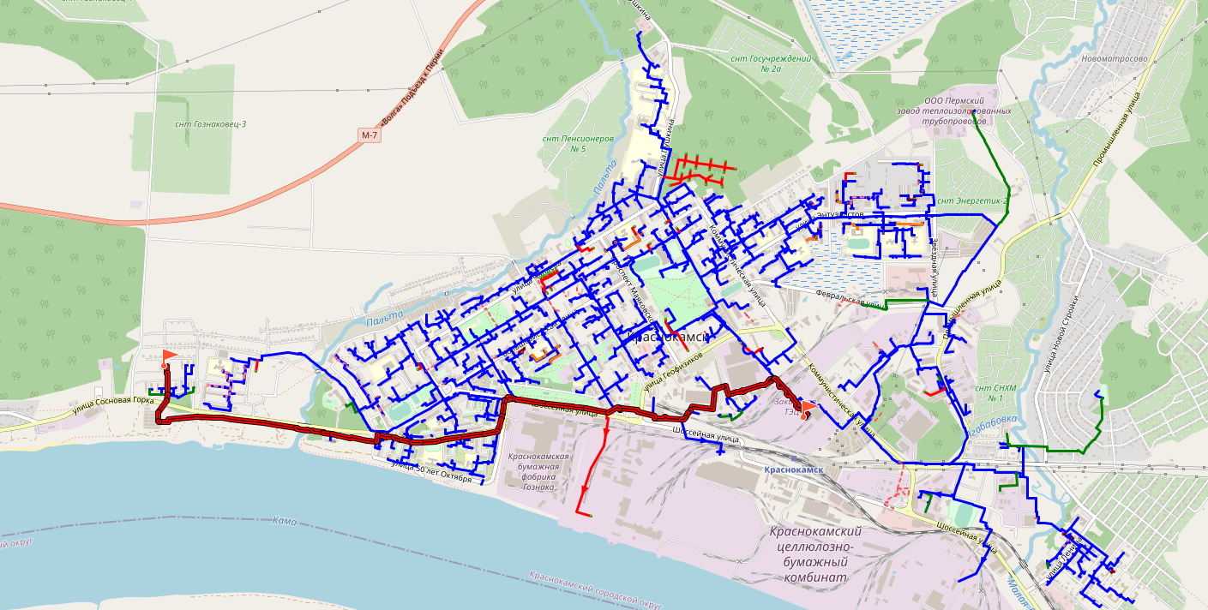
Рисунок 1. Путь движения теплоносителя «TЭЦ-5 – ул. Пугачева, 19»

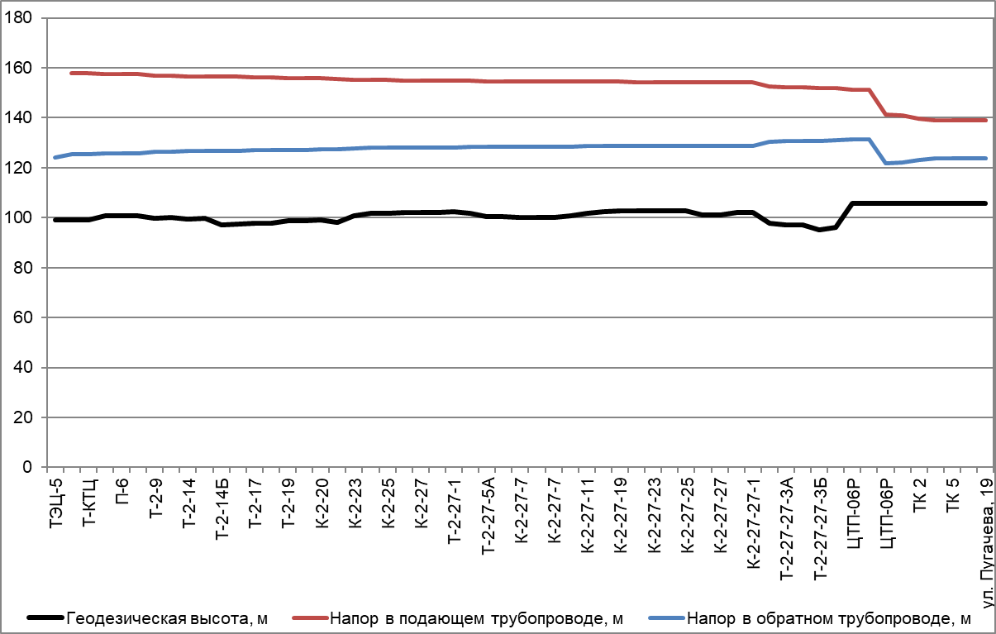
Рисунок 2. Пьезометрический график по направлению «TЭЦ-5 – ул. Пугачева, 19» после подключения перспективной нагрузки (без мероприятий по перекладе тепловых сетей)

Таблица 3. Исходные данные для построения пьезометрического графика «TЭЦ-5 – ул. Пугачева, 19»
Наименование узла | Геодезическая высота, м | Напор в подающем трубопроводе, м | Напор в обратном трубопроводе, м | Располагаемый напор, м | Длина участка, м | Диаметр участка, м
TЭЦ-5 | 99.15 |  | 124.15 | 35 | 70 | 0.515
Т-КТЦ | 99.15 | 157.845 | 125.382 | 32.463 | 0.001 | 0.709
Т-КТЦ | 99.15 | 157.845 | 125.382 | 32.462 | 406.2 | 0.709
П-6 | 100.71 | 157.444 | 125.763 | 31.681 | 0.001 | 0.8
П-6 | 100.71 | 157.444 | 125.763 | 31.681 | 0.001 | 0.8
П-6 | 100.71 | 157.444 | 125.763 | 31.681 | 332.3 | 0.616
Т-2-9 | 99.87 | 156.916 | 126.263 | 30.653 | 83 | 0.616
Т-2-11 | 100 | 156.79 | 126.383 | 30.407 | 308.2 | 0.616
Т-2-14 | 99.58 | 156.512 | 126.646 | 29.866 | 21.2 | 0.616
Т-2-14А | 99.71 | 156.484 | 126.672 | 29.811 | 32.5 | 0.616
Т-2-14Б | 97.05 | 156.435 | 126.719 | 29.717 | 30 | 0.616
Т-2-15 | 97.32 | 156.388 | 126.763 | 29.626 | 172.7 | 0.616
Т-2-17 | 97.83 | 156.194 | 126.947 | 29.247 | 0.001 | 0.8
Т-2-17 | 97.83 | 156.194 | 126.947 | 29.247 | 256.6 | 0.706
Т-2-19 | 98.85 | 156.033 | 127.101 | 28.932 | 0.001 | 0.8
Т-2-19 | 98.85 | 156.033 | 127.101 | 28.932 | 91.6 | 0.517
К-2-20 | 99.1 | 155.836 | 127.288 | 28.547 | 128.1 | 0.517
К-2-21 | 98.08 | 155.661 | 127.454 | 28.207 | 231.3 | 0.517
К-2-23 | 100.82 | 155.369 | 127.729 | 27.64 | 181.8 | 0.517
К-2-24 | 101.86 | 155.14 | 127.947 | 27.193 | 15.3 | 0.517
К-2-25 | 101.87 | 155.113 | 127.972 | 27.141 | 77.5 | 0.517
К-2-27 | 102.24 | 155.003 | 128.076 | 26.927 | 0.001 | 0.8
К-2-27 | 102.24 | 155.003 | 128.076 | 26.927 | 7 | 0.309
Т-2-27А | 102.09 | 154.912 | 128.164 | 26.748 | 34.9 | 0.309
Т-2-27-1 | 102.34 | 154.841 | 128.231 | 26.61 | 40 | 0.309
К-2-27-3 | 101.72 | 154.762 | 128.306 | 26.456 | 21.8 | 0.309
Т-2-27-5А | 100.59 | 154.72 | 128.346 | 26.374 | 17 | 0.309
К-2-27-5 | 100.33 | 154.695 | 128.371 | 26.324 | 75.5 | 0.309
К-2-27-7 | 100.25 | 154.602 | 128.46 | 26.142 | 0.001 | 0.8
К-2-27-7 | 100.25 | 154.602 | 128.46 | 26.142 | 0.001 | 0.8
К-2-27-7 | 100.25 | 154.602 | 128.46 | 26.142 | 79.8 | 0.309
К-2-27-9 | 100.9 | 154.551 | 128.508 | 26.043 | 151.8 | 0.309
К-2-27-11 | 101.72 | 154.477 | 128.578 | 25.9 | 121.7 | 0.309
К-2-27-13 | 102.27 | 154.439 | 128.614 | 25.825 | 111.2 | 0.309
К-2-27-19 | 102.74 | 154.403 | 128.648 | 25.755 | 50.7 | 0.309
К-2-27-21 | 102.84 | 154.387 | 128.664 | 25.724 | 61.3 | 0.309
К-2-27-23 | 102.82 | 154.383 | 128.668 | 25.716 | 47.8 | 0.309
К-2-27-25 | 102.86 | 154.38 | 128.671 | 25.709 | 0.001 | 0.8
К-2-27-25 | 102.86 | 154.38 | 128.671 | 25.709 | 109.8 | 0.309
К-2-27-27 | 101.03 | 154.372 | 128.678 | 25.694 | 0.001 | 0.8
К-2-27-27 | 101.03 | 154.372 | 128.678 | 25.694 | 45.5 | 0.15
К-2-27-27-1 | 102.25 | 154.239 | 128.805 | 25.434 | 0.001 | 0.8
К-2-27-27-1 | 102.25 | 154.239 | 128.805 | 25.434 | 282.9 | 0.1
Т-2-27-27-3 | 97.7 | 152.411 | 130.516 | 21.895 | 50 | 0.1
Т-2-27-27-3А | 97 | 152.164 | 130.747 | 21.417 | 0.001 | 0.8
Т-2-27-27-3А | 97 | 152.164 | 130.747 | 21.417 | 64.9 | 0.125
Т-2-27-27-3Б | 95.03 | 152.056 | 130.849 | 21.206 | 117.8 | 0.15
Т-2-27-27-3В | 96.29 | 151.97 | 130.932 | 21.038 | 862.3 | 0.15
ЦТП-06Р | 105.7 | 151.403 | 131.469 | 19.935 | 0.001 | 0.15
ЦТП-06Р | 105.7 | 151.4 | 131.47 |  | 0.001 | 0.15
ЦТП-06Р | 105.7 | 141.2 | 121.7 | 19.499 | 60 | 0.15
ТК 1 | 105.7 | 140.901 | 121.987 | 18.914 | 101 | 0.125
ТК 2 | 105.7 | 139.583 | 123.248 | 16.335 | 40 | 0.125
ТК 3 | 105.7 | 139.061 | 123.748 | 15.313 | 148 | 0.125
ТК 5 | 105.7 | 139.02 | 123.787 | 15.233 | 36 | 0.1
ТК 5-1 | 105.7 | 138.989 | 123.817 | 15.172 | 27 | 0.069
ул. Пугачева, 19 | 105.7 | 138.94 | 123.866 | 15.07

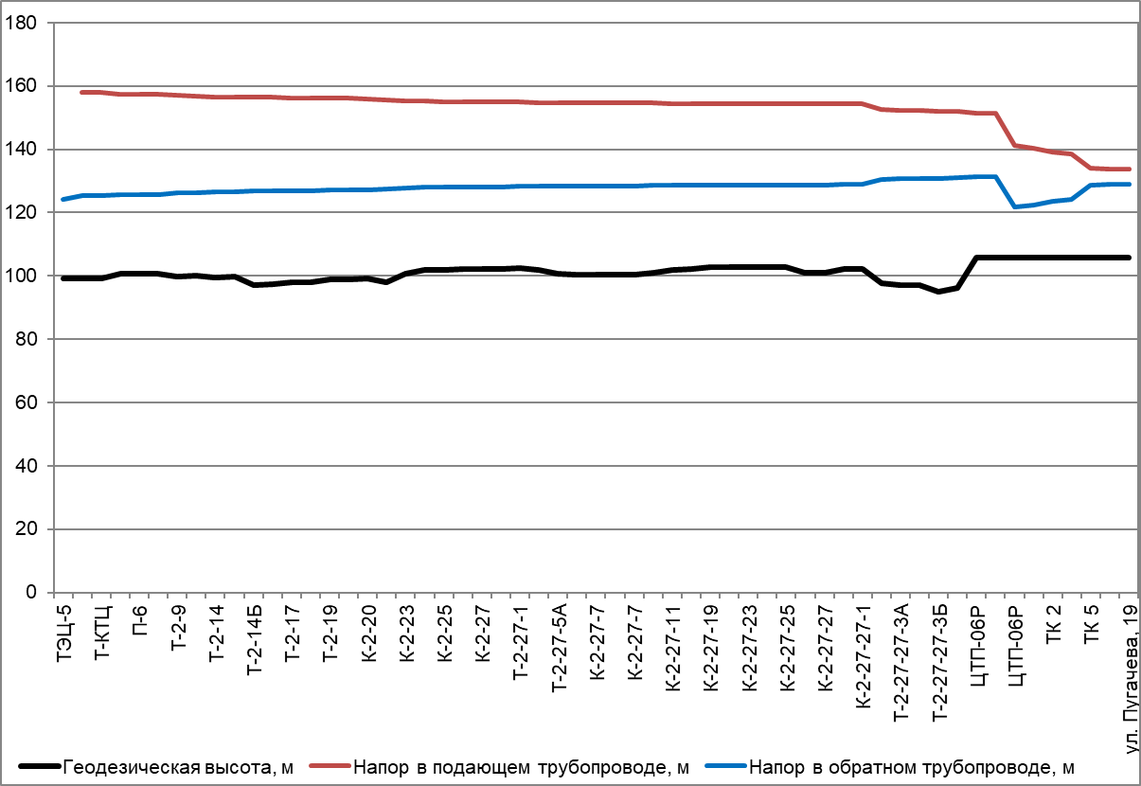
Рисунок 3. Пьезометрический график по направлению «TЭЦ-5 – ул. Пугачева, 19» после подключения перспективной нагрузки перспективного развития (с мероприятиями по перекладе тепловых сетей)

Таблица 4. Исходные данные для построения пьезометрического графика «TЭЦ-5 – ул. Пугачева, 19»
Наименование узла | Геодезическая высота, м | Напор в подающем трубопроводе, м | Напор в обратном трубопроводе, м | Располагаемый напор, м | Длина участка, м | Диаметр участка, м
TЭЦ-5 | 99.15 |  | 124.15 | 35 | 70 | 0.515
Т-КТЦ | 99.15 | 157.847 | 125.381 | 32.466 | 0.001 | 0.709
Т-КТЦ | 99.15 | 157.847 | 125.381 | 32.466 | 406.2 | 0.709
П-6 | 100.71 | 157.446 | 125.761 | 31.685 | 0.001 | 0.8
П-6 | 100.71 | 157.446 | 125.761 | 31.685 | 0.001 | 0.8
П-6 | 100.71 | 157.446 | 125.761 | 31.685 | 332.3 | 0.616
Т-2-9 | 99.87 | 156.918 | 126.261 | 30.657 | 83 | 0.616
Т-2-11 | 100 | 156.792 | 126.381 | 30.412 | 308.2 | 0.616
Т-2-14 | 99.58 | 156.514 | 126.644 | 29.871 | 21.2 | 0.616
Т-2-14А | 99.71 | 156.486 | 126.67 | 29.816 | 32.5 | 0.616
Т-2-14Б | 97.05 | 156.438 | 126.717 | 29.721 | 30 | 0.616
Т-2-15 | 97.32 | 156.391 | 126.761 | 29.63 | 172.7 | 0.616
Т-2-17 | 97.83 | 156.197 | 126.945 | 29.252 | 0.001 | 0.8
Т-2-17 | 97.83 | 156.197 | 126.945 | 29.252 | 256.6 | 0.706
Т-2-19 | 98.85 | 156.036 | 127.099 | 28.937 | 0.001 | 0.8
Т-2-19 | 98.85 | 156.036 | 127.099 | 28.937 | 91.6 | 0.517
К-2-20 | 99.1 | 155.838 | 127.286 | 28.552 | 128.1 | 0.517
К-2-21 | 98.08 | 155.663 | 127.452 | 28.212 | 231.3 | 0.517
К-2-23 | 100.82 | 155.372 | 127.727 | 27.645 | 181.8 | 0.517
К-2-24 | 101.86 | 155.143 | 127.944 | 27.198 | 15.3 | 0.517
К-2-25 | 101.87 | 155.116 | 127.97 | 27.146 | 77.5 | 0.517
К-2-27 | 102.24 | 155.007 | 128.074 | 26.933 | 0.001 | 0.8
К-2-27 | 102.24 | 155.007 | 128.074 | 26.933 | 7 | 0.309
Т-2-27А | 102.09 | 154.915 | 128.162 | 26.753 | 34.9 | 0.309
Т-2-27-1 | 102.34 | 154.844 | 128.229 | 26.615 | 40 | 0.309
К-2-27-3 | 101.72 | 154.766 | 128.304 | 26.462 | 21.8 | 0.309
Т-2-27-5А | 100.59 | 154.724 | 128.344 | 26.38 | 17 | 0.309
К-2-27-5 | 100.33 | 154.698 | 128.368 | 26.33 | 75.5 | 0.309
К-2-27-7 | 100.25 | 154.605 | 128.457 | 26.148 | 0.001 | 0.8
К-2-27-7 | 100.25 | 154.605 | 128.457 | 26.148 | 0.001 | 0.8
К-2-27-7 | 100.25 | 154.605 | 128.457 | 26.148 | 79.8 | 0.309
К-2-27-9 | 100.9 | 154.555 | 128.505 | 26.05 | 151.8 | 0.309
К-2-27-11 | 101.72 | 154.481 | 128.575 | 25.906 | 121.7 | 0.309
К-2-27-13 | 102.27 | 154.443 | 128.611 | 25.832 | 111.2 | 0.309
К-2-27-19 | 102.74 | 154.407 | 128.645 | 25.762 | 50.7 | 0.309
К-2-27-21 | 102.84 | 154.391 | 128.661 | 25.731 | 61.3 | 0.309
К-2-27-23 | 102.82 | 154.387 | 128.665 | 25.723 | 47.8 | 0.309
К-2-27-25 | 102.86 | 154.384 | 128.668 | 25.716 | 0.001 | 0.8
К-2-27-25 | 102.86 | 154.384 | 128.668 | 25.716 | 109.8 | 0.309
К-2-27-27 | 101.03 | 154.376 | 128.675 | 25.701 | 0.001 | 0.8
К-2-27-27 | 101.03 | 154.376 | 128.675 | 25.701 | 45.5 | 0.15
К-2-27-27-1 | 102.25 | 154.244 | 128.801 | 25.443 | 0.001 | 0.8
К-2-27-27-1 | 102.25 | 154.244 | 128.801 | 25.443 | 282.9 | 0.1
Т-2-27-27-3 | 97.7 | 152.435 | 130.497 | 21.938 | 50 | 0.1
Т-2-27-27-3А | 97 | 152.19 | 130.726 | 21.464 | 0.001 | 0.8
Т-2-27-27-3А | 97 | 152.19 | 130.726 | 21.464 | 64.9 | 0.125
Т-2-27-27-3Б | 95.03 | 152.083 | 130.827 | 21.256 | 117.8 | 0.15
Т-2-27-27-3В | 96.29 | 151.999 | 130.909 | 21.09 | 862.3 | 0.15
ЦТП-06Р | 105.7 | 151.438 | 131.44 | 19.998 | 0.001 | 0.15
ЦТП-06Р | 105.7 | 151.44 | 131.44 |  | 0.001 | 0.15
ЦТП-06Р | 105.7 | 141.2 | 121.7 | 19.499 | 60 | 0.125
ТК 1 | 105.7 | 140.428 | 122.439 | 17.988 | 101 | 0.125
ТК 2 | 105.7 | 139.128 | 123.683 | 15.446 | 40 | 0.125
ТК 3 | 105.7 | 138.614 | 124.175 | 14.439 | 148 | 0.05
ТК 5 | 105.7 | 133.906 | 128.671 | 5.236 | 36 | 0.07
ТК 5-1 | 105.7 | 133.717 | 128.853 | 4.864 | 27 | 0.069
ул. Пугачева, 19 | 105.7 | 133.67 | 128.898 | 4.77

Пьезометрический график по направлению «TЭЦ-5 –»
Путь движения теплоносителя «TЭЦ-5 – ул. Пушкина, 1а» и сравнительные пьезометрические графики представлены на рисунках Рисунок 4-Рисунок 6. Данные для построения пьезометрического графика приведены в таблицах Таблица 5-Таблица 6.
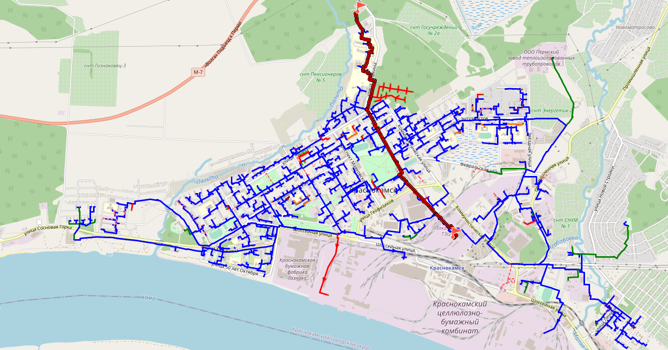
Рисунок 4. Путь движения теплоносителя «TЭЦ-5 – ул. Пушкина, 1а»

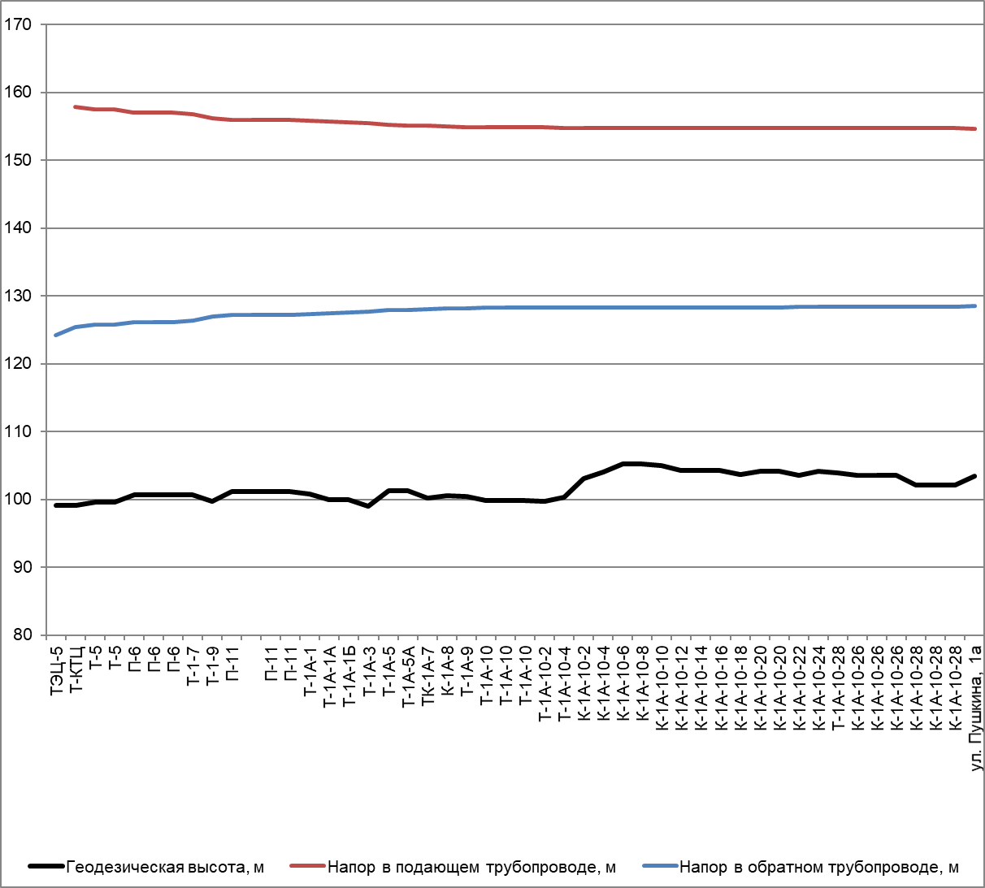
Рисунок 5. Пьезометрический график по направлению «TЭЦ-5 – ул. Пушкина, 1а» после подключения перспективной нагрузки (без мероприятий по перекладе тепловых сетей)

Таблица 5. Исходные данные для построения пьезометрического графика «TЭЦ-5 – ул. Пушкина, 1а»
Наименование узла | Геодезическая высота, м | Напор в подающем трубопроводе, м | Напор в обратном трубопроводе, м | Располагаемый напор, м | Длина участка, м | Диаметр участка, м
TЭЦ-5 | 99.15 |  | 124.15 | 35 | 70 | 0.515
Т-КТЦ | 99.15 | 157.845 | 125.382 | 32.463 | 106 | 0.702
Т-5 | 99.63 | 157.506 | 125.706 | 31.8 | 0.001 | 0.614
Т-5 | 99.63 | 157.506 | 125.706 | 31.8 | 282.4 | 0.614
П-6 | 100.71 | 157.05 | 126.145 | 30.905 | 0.001 | 0.8
П-6 | 100.71 | 157.05 | 126.145 | 30.905 | 0.001 | 0.8
П-6 | 100.71 | 157.05 | 126.145 | 30.905 | 131.8 | 0.616
Т-1-7 | 100.63 | 156.817 | 126.367 | 30.45 | 353.7 | 0.616
Т-1-9 | 99.68 | 156.173 | 126.979 | 29.194 | 121.4 | 0.616
П-11 | 101.15 | 155.96 | 127.182 | 28.778 | 0.001 | 0.8
 | 101.15 | 155.96 | 127.182 | 28.778 | 0.001 | 0.8
П-11 | 101.15 | 155.96 | 127.182 | 28.778 | 0.001 | 0.8
П-11 | 101.15 | 155.96 | 127.182 | 28.778 | 60.1 | 0.515
Т-1А-1 | 100.82 | 155.849 | 127.288 | 28.561 | 85.84 | 0.515
Т-1А-1А | 99.9 | 155.688 | 127.441 | 28.247 | 40 | 0.515
Т-1А-1Б | 99.9 | 155.577 | 127.548 | 28.029 | 67.45 | 0.515
Т-1А-3 | 98.96 | 155.436 | 127.683 | 27.753 | 192 | 0.408
Т-1А-5 | 101.28 | 155.196 | 127.911 | 27.284 | 51.6 | 0.408
Т-1А-5А | 101.33 | 155.126 | 127.978 | 27.148 | 61.1 | 0.408
ТК-1А-7 | 100.15 | 155.054 | 128.047 | 27.007 | 90 | 0.408
К-1А-8 | 100.61 | 154.986 | 128.113 | 26.873 | 96.5 | 0.408
Т-1А-9 | 100.41 | 154.889 | 128.205 | 26.684 | 62.9 | 0.408
Т-1А-10 | 99.86 | 154.852 | 128.241 | 26.61 | 0.001 | 0.8
Т-1А-10 | 99.86 | 154.852 | 128.241 | 26.61 | 0.001 | 0.8
Т-1А-10 | 99.86 | 154.852 | 128.241 | 26.61 | 148.3 | 0.309
Т-1А-10-2 | 99.66 | 154.816 | 128.276 | 26.54 | 172.5 | 0.309
Т-1А-10-4 | 100.33 | 154.804 | 128.287 | 26.517 | 97.4 | 0.259
К-1А-10-2 | 103.06 | 154.786 | 128.304 | 26.483 | 42.7 | 0.259
К-1А-10-4 | 104.07 | 154.779 | 128.311 | 26.468 | 67.2 | 0.309
К-1А-10-6 | 105.25 | 154.774 | 128.315 | 26.459 | 4.3 | 0.309
К-1А-10-8 | 105.25 | 154.774 | 128.316 | 26.458 | 37.6 | 0.309
К-1А-10-10 | 104.95 | 154.771 | 128.318 | 26.453 | 108.6 | 0.309
К-1А-10-12 | 104.28 | 154.766 | 128.323 | 26.443 | 82.3 | 0.309
К-1А-10-14 | 104.28 | 154.762 | 128.327 | 26.436 | 30.7 | 0.259
К-1А-10-16 | 104.28 | 154.76 | 128.329 | 26.431 | 100 | 0.259
К-1А-10-18 | 103.62 | 154.754 | 128.335 | 26.418 | 23.2 | 0.207
К-1А-10-20 | 104.14 | 154.749 | 128.339 | 26.41 | 0.001 | 0.8
К-1А-10-20 | 104.14 | 154.749 | 128.339 | 26.41 | 49.7 | 0.207
К-1А-10-22 | 103.59 | 154.743 | 128.346 | 26.397 | 77.5 | 0.207
К-1А-10-24 | 104.13 | 154.734 | 128.354 | 26.379 | 47.5 | 0.15
Т-1А-10-28 | 103.86 | 154.729 | 128.359 | 26.369 | 51 | 0.15
К-1А-10-26 | 103.51 | 154.726 | 128.362 | 26.364 | 0.001 | 0.8
К-1А-10-26 | 103.51 | 154.726 | 128.362 | 26.364 | 0.001 | 0.8
К-1А-10-26 | 103.51 | 154.726 | 128.362 | 26.364 | 119 | 0.1
К-1А-10-28 | 102.1 | 154.695 | 128.392 | 26.302 | 0.001 | 0.8
К-1А-10-28 | 102.1 | 154.695 | 128.392 | 26.302 | 0.001 | 0.082
К-1А-10-28 | 102.1 | 154.688 | 128.398 | 26.29 | 104.3 | 0.082
ул. Пушкина, 1а | 103.37 | 154.6 | 128.479 | 26.13

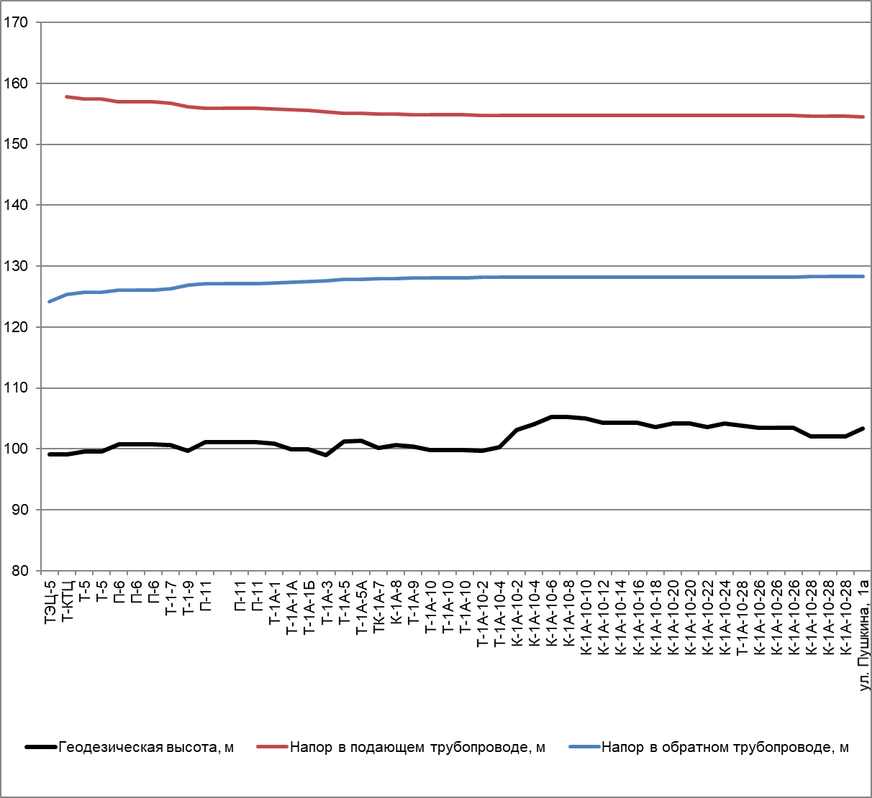
Рисунок 6. Пьезометрический график по направлению «TЭЦ-5 – ул. Пушкина, 1а» после подключения перспективной нагрузки перспективного развития (с мероприятиями по перекладе тепловых сетей)

Таблица 6. Исходные данные для построения пьезометрического графика «TЭЦ-5 – ул. Пушкина, 1а»
Наименование узла | Геодезическая высота, м | Напор в подающем трубопроводе, м | Напор в обратном трубопроводе, м | Располагаемый напор, м | Длина участка, м | Диаметр участка, м
TЭЦ-5 | 99.15 |  | 124.15 | 35 | 70 | 0.515
Т-КТЦ | 99.15 | 157.812 | 125.359 | 32.454 | 106 | 0.702
Т-5 | 99.63 | 157.469 | 125.674 | 31.795 | 0.001 | 0.614
Т-5 | 99.63 | 157.469 | 125.674 | 31.795 | 282.4 | 0.614
П-6 | 100.71 | 157.008 | 126.098 | 30.91 | 0.001 | 0.8
П-6 | 100.71 | 157.008 | 126.098 | 30.91 | 0.001 | 0.8
П-6 | 100.71 | 157.008 | 126.098 | 30.91 | 131.8 | 0.616
Т-1-7 | 100.63 | 156.772 | 126.312 | 30.46 | 353.7 | 0.616
Т-1-9 | 99.68 | 156.122 | 126.904 | 29.218 | 121.4 | 0.616
П-11 | 101.15 | 155.907 | 127.1 | 28.807 | 0.001 | 0.8
 | 101.15 | 155.907 | 127.1 | 28.807 | 0.001 | 0.8
П-11 | 101.15 | 155.907 | 127.1 | 28.807 | 0.001 | 0.8
П-11 | 101.15 | 155.907 | 127.1 | 28.807 | 60.1 | 0.515
Т-1А-1 | 100.82 | 155.795 | 127.202 | 28.592 | 85.84 | 0.515
Т-1А-1А | 99.9 | 155.633 | 127.35 | 28.282 | 40 | 0.515
Т-1А-1Б | 99.9 | 155.521 | 127.453 | 28.068 | 67.45 | 0.515
Т-1А-3 | 98.96 | 155.378 | 127.584 | 27.794 | 192 | 0.408
Т-1А-5 | 101.28 | 155.143 | 127.798 | 27.345 | 51.6 | 0.408
Т-1А-5А | 101.33 | 155.075 | 127.86 | 27.215 | 61.1 | 0.408
ТК-1А-7 | 100.15 | 155.005 | 127.925 | 27.08 | 90 | 0.408
К-1А-8 | 100.61 | 154.938 | 127.987 | 26.951 | 96.5 | 0.408
Т-1А-9 | 100.41 | 154.843 | 128.074 | 26.769 | 62.9 | 0.408
Т-1А-10 | 99.86 | 154.807 | 128.107 | 26.7 | 0.001 | 0.8
Т-1А-10 | 99.86 | 154.807 | 128.107 | 26.7 | 0.001 | 0.8
Т-1А-10 | 99.86 | 154.807 | 128.107 | 26.7 | 148.3 | 0.309
Т-1А-10-2 | 99.66 | 154.777 | 128.134 | 26.643 | 172.5 | 0.309
Т-1А-10-4 | 100.33 | 154.766 | 128.144 | 26.622 | 97.4 | 0.259
К-1А-10-2 | 103.06 | 154.75 | 128.16 | 26.59 | 42.7 | 0.259
К-1А-10-4 | 104.07 | 154.743 | 128.166 | 26.576 | 67.2 | 0.309
К-1А-10-6 | 105.25 | 154.738 | 128.171 | 26.568 | 4.3 | 0.309
К-1А-10-8 | 105.25 | 154.738 | 128.171 | 26.567 | 37.6 | 0.309
К-1А-10-10 | 104.95 | 154.736 | 128.173 | 26.563 | 108.6 | 0.309
К-1А-10-12 | 104.28 | 154.731 | 128.177 | 26.554 | 82.3 | 0.309
К-1А-10-14 | 104.28 | 154.727 | 128.181 | 26.546 | 30.7 | 0.259
К-1А-10-16 | 104.28 | 154.725 | 128.183 | 26.543 | 100 | 0.259
К-1А-10-18 | 103.62 | 154.719 | 128.188 | 26.531 | 23.2 | 0.207
К-1А-10-20 | 104.14 | 154.716 | 128.192 | 26.524 | 0.001 | 0.8
К-1А-10-20 | 104.14 | 154.716 | 128.192 | 26.524 | 49.7 | 0.207
К-1А-10-22 | 103.59 | 154.71 | 128.197 | 26.513 | 77.5 | 0.207
К-1А-10-24 | 104.13 | 154.702 | 128.204 | 26.498 | 47.5 | 0.15
Т-1А-10-28 | 103.86 | 154.696 | 128.21 | 26.486 | 51 | 0.15
К-1А-10-26 | 103.51 | 154.693 | 128.213 | 26.481 | 0.001 | 0.8
К-1А-10-26 | 103.51 | 154.693 | 128.213 | 26.481 | 0.001 | 0.8
К-1А-10-26 | 103.51 | 154.693 | 128.213 | 26.481 | 119 | 0.1
К-1А-10-28 | 102.1 | 154.656 | 128.248 | 26.408 | 0.001 | 0.8
К-1А-10-28 | 102.1 | 154.656 | 128.248 | 26.408 | 0.001 | 0.082
К-1А-10-28 | 102.1 | 154.649 | 128.255 | 26.394 | 104.3 | 0.082
ул. Пушкина, 1а | 103.37 | 154.55 | 128.35 | 26.201

Пьезометрический график по направлению «TЭЦ-5 – ул. Трубная, 4»
Путь движения теплоносителя «TЭЦ-5 – ул. Трубная, 4» и сравнительные пьезометрические графики представлены на рисунках Рисунок 7-Рисунок 9. Данные для построения пьезометрического графика приведены в таблицах Таблица 7-Таблица 8.
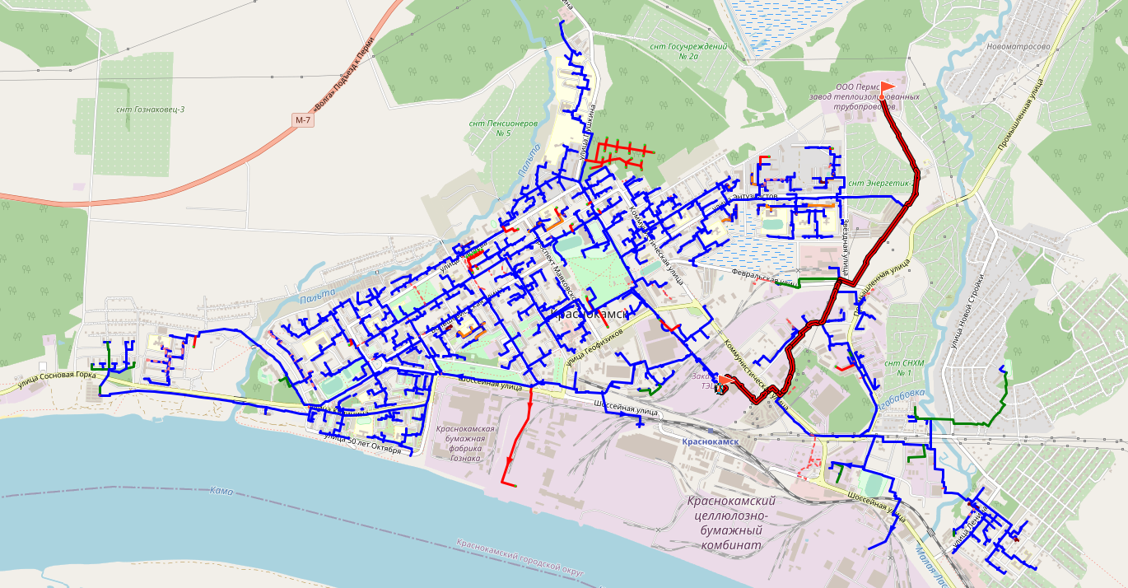
Рисунок 7. Путь движения теплоносителя «TЭЦ-5 – ул. Трубная, 4»
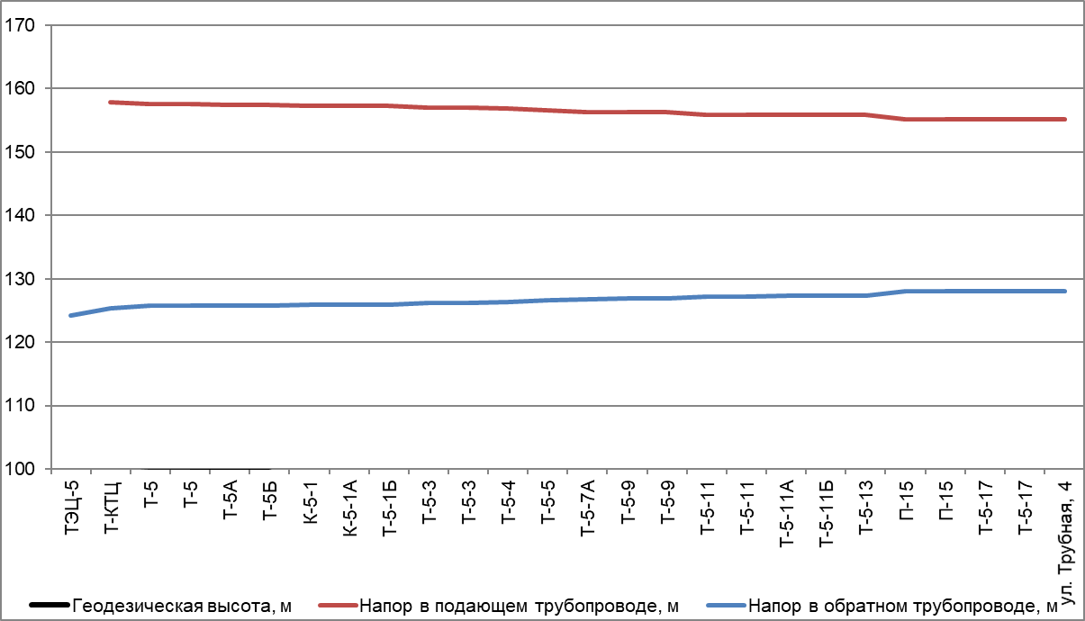
Рисунок 8. Пьезометрический график по направлению «TЭЦ-5 – ул. Трубная, 4» после подключения перспективной нагрузки (без мероприятий по перекладе тепловых сетей)

Таблица 7. Исходные данные для построения пьезометрического графика «TЭЦ-5 – ул. Трубная, 4»
Наименование узла | Геодезическая высота, м | Напор в подающем трубопроводе, м | Напор в обратном трубопроводе, м | Располагаемый напор, м | Длина участка, м | Диаметр участка, м
TЭЦ-5 | 99.15 |  | 124.15 | 35 | 70 | 0.515
Т-КТЦ | 99.15 | 157.845 | 125.382 | 32.463 | 106 | 0.702
Т-5 | 99.63 | 157.506 | 125.706 | 31.8 | 0.001 | 0.515
Т-5 | 99.63 | 157.506 | 125.706 | 31.8 | 33.3 | 0.515
Т-5А | 99.64 | 157.465 | 125.745 | 31.72 | 45.9 | 0.515
Т-5Б | 99.63 | 157.442 | 125.768 | 31.674 | 340 | 0.515
К-5-1 | 97.25 | 157.274 | 125.926 | 31.349 | 40.7 | 0.515
К-5-1А | 97.27 | 157.259 | 125.941 | 31.318 | 47.1 | 0.515
Т-5-1Б | 95.74 | 157.238 | 125.96 | 31.277 | 66.6 | 0.408
Т-5-3 | 96.77 | 156.972 | 126.214 | 30.757 | 0.001 | 0.8
Т-5-3 | 96.77 | 156.972 | 126.214 | 30.757 | 111.3 | 0.309
Т-5-4 | 95.71 | 156.819 | 126.359 | 30.46 | 209.5 | 0.309
Т-5-5 | 96.4 | 156.551 | 126.614 | 29.938 | 195.5 | 0.309
Т-5-7А | 97.28 | 156.351 | 126.804 | 29.547 | 77.7 | 0.309
Т-5-9 | 97.73 | 156.264 | 126.886 | 29.377 | 0.001 | 0.8
Т-5-9 | 97.73 | 156.264 | 126.886 | 29.377 | 238.4 | 0.309
Т-5-11 | 97.78 | 155.91 | 127.222 | 28.688 | 0.001 | 0.8
Т-5-11 | 97.78 | 155.91 | 127.222 | 28.688 | 45.4 | 0.309
Т-5-11А | 98.65 | 155.851 | 127.279 | 28.573 | 12.2 | 0.309
Т-5-11Б | 98.65 | 155.826 | 127.303 | 28.523 | 7.5 | 0.309
Т-5-13 | 98 | 155.812 | 127.316 | 28.496 | 704.4 | 0.309
П-15 | 95.35 | 155.103 | 127.991 | 27.112 | 0.001 | 0.8
П-15 | 95.35 | 155.103 | 127.991 | 27.112 | 281.2 | 0.3
Т-5-17 | 95.49 | 155.101 | 127.993 | 27.108 | 430.8 | 0.3
Т-5-17 | 95.49 | 155.098 | 127.996 | 27.102 | 0.001 | 0.08
ул. Трубная, 4 | 95.49 | 155.1 | 127.996 | 27.1

Рисунок 9. Пьезометрический график по направлению «TЭЦ-5 – ул. Трубная, 4» после подключения перспективной нагрузки перспективного развития (с мероприятиями по перекладе тепловых сетей)

Таблица 8. Исходные данные для построения пьезометрического графика «TЭЦ-5 – ул. Трубная, 4»
Наименование узла | Геодезическая высота, м | Напор в подающем трубопроводе, м | Напор в обратном трубопроводе, м | Располагаемый напор, м | Длина участка, м | Диаметр участка, м
TЭЦ-5 | 99.15 |  | 124.15 | 35 | 70 | 0.515
Т-КТЦ | 99.15 | 157.847 | 125.381 | 32.466 | 106 | 0.702
Т-5 | 99.63 | 157.509 | 125.704 | 31.805 | 0.001 | 0.515
Т-5 | 99.63 | 157.509 | 125.704 | 31.805 | 33.3 | 0.515
Т-5А | 99.64 | 157.468 | 125.743 | 31.726 | 45.9 | 0.515
Т-5Б | 99.63 | 157.445 | 125.765 | 31.68 | 340 | 0.515
К-5-1 | 97.25 | 157.278 | 125.923 | 31.355 | 40.7 | 0.515
К-5-1А | 97.27 | 157.263 | 125.938 | 31.325 | 47.1 | 0.515
Т-5-1Б | 95.74 | 157.242 | 125.957 | 31.285 | 66.6 | 0.408
Т-5-3 | 96.77 | 156.977 | 126.21 | 30.767 | 0.001 | 0.8
Т-5-3 | 96.77 | 156.977 | 126.21 | 30.767 | 111.3 | 0.309
Т-5-4 | 95.71 | 156.826 | 126.354 | 30.471 | 209.5 | 0.309
Т-5-5 | 96.4 | 156.559 | 126.608 | 29.952 | 195.5 | 0.309
Т-5-7А | 97.28 | 156.36 | 126.797 | 29.563 | 77.7 | 0.309
Т-5-9 | 97.73 | 156.273 | 126.879 | 29.394 | 0.001 | 0.8
Т-5-9 | 97.73 | 156.273 | 126.879 | 29.394 | 238.4 | 0.309
Т-5-11 | 97.78 | 155.923 | 127.213 | 28.709 | 0.001 | 0.8
Т-5-11 | 97.78 | 155.923 | 127.213 | 28.709 | 45.4 | 0.309
Т-5-11А | 98.65 | 155.864 | 127.269 | 28.594 | 12.2 | 0.309
Т-5-11Б | 98.65 | 155.839 | 127.293 | 28.545 | 7.5 | 0.309
Т-5-13 | 98 | 155.825 | 127.307 | 28.518 | 704.4 | 0.309
П-15 | 95.35 | 155.119 | 127.979 | 27.14 | 0.001 | 0.8
П-15 | 95.35 | 155.119 | 127.979 | 27.14 | 281.2 | 0.08
Т-5-17 | 95.49 | 153.814 | 129.222 | 24.592 | 430.8 | 0.08
Т-5-17 | 95.49 | 151.842 | 131.102 | 20.74 | 0.001 | 0.8
Т-5-17 | 95.49 | 151.842 | 131.102 | 20.74 | 7.6 | 0.069
ул. Трубная, 4 | 95.49 | 151.82 | 131.124 | 20.69

Пьезометрический график по направлению «TЭЦ-5 – ул. Матросова, 14б»
Путь движения теплоносителя «TЭЦ-5 – ул. Матросова, 14б» и сравнительные пьезометрические графики представлены на рисунках -. Данные для построения пьезометрического графика приведены в таблицах -.
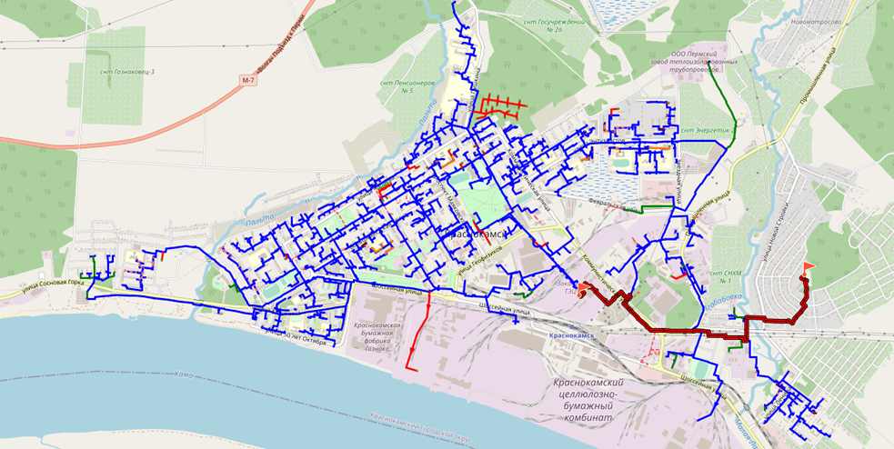
Рисунок 10. Путь движения теплоносителя «TЭЦ-5 – ул. Матросова, 14б»

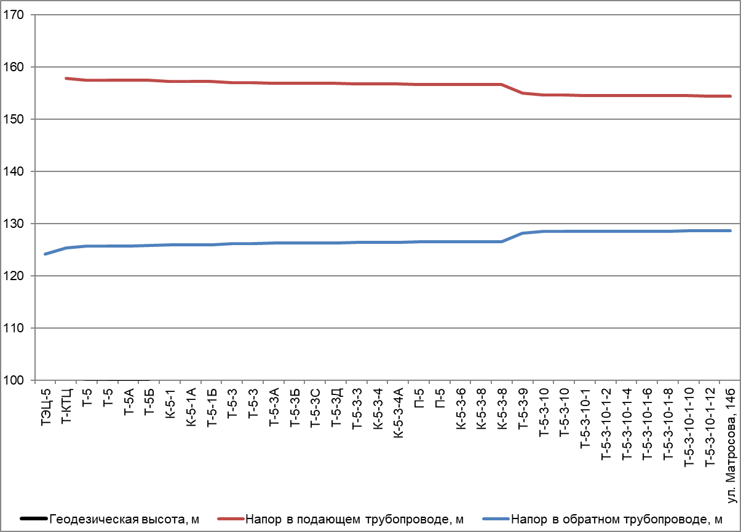
Рисунок 11. Пьезометрический график по направлению «TЭЦ-5 – ул. Матросова, 14б» после подключения перспективной нагрузки (без мероприятий по перекладе тепловых сетей)

Таблица 9. Исходные данные для построения пьезометрического графика «TЭЦ-5 – ул. Матросова, 14б»
Наименование узла | Геодезическая высота, м | Напор в подающем трубопроводе, м | Напор в обратном трубопроводе, м | Располагаемый напор, м | Длина участка, м | Диаметр участка, м
TЭЦ-5 | 99.15 |  | 124.15 | 35 | 70 | 0.515
Т-КТЦ | 99.15 | 157.845 | 125.382 | 32.463 | 106 | 0.702
Т-5 | 99.63 | 157.506 | 125.706 | 31.8 | 0.001 | 0.515
Т-5 | 99.63 | 157.506 | 125.706 | 31.8 | 33.3 | 0.515
Т-5А | 99.64 | 157.465 | 125.745 | 31.72 | 45.9 | 0.515
Т-5Б | 99.63 | 157.442 | 125.768 | 31.674 | 340 | 0.515
К-5-1 | 97.25 | 157.274 | 125.926 | 31.349 | 40.7 | 0.515
К-5-1А | 97.27 | 157.259 | 125.941 | 31.318 | 47.1 | 0.515
Т-5-1Б | 95.74 | 157.238 | 125.96 | 31.277 | 66.6 | 0.408
Т-5-3 | 96.77 | 156.972 | 126.214 | 30.757 | 0.001 | 0.8
Т-5-3 | 96.77 | 156.972 | 126.214 | 30.757 | 64.3 | 0.408
Т-5-3А | 94.86 | 156.931 | 126.252 | 30.679 | 28.1 | 0.408
Т-5-3Б | 95.53 | 156.912 | 126.27 | 30.642 | 65.7 | 0.408
Т-5-3С | 94.72 | 156.891 | 126.291 | 30.6 | 25.7 | 0.408
Т-5-3Д | 94.72 | 156.872 | 126.308 | 30.564 | 227.9 | 0.408
Т-5-3-3 | 94.59 | 156.775 | 126.401 | 30.374 | 82 | 0.408
К-5-3-4 | 94.58 | 156.74 | 126.433 | 30.307 | 18.5 | 0.408
К-5-3-4А | 94.61 | 156.724 | 126.449 | 30.275 | 226.4 | 0.408
П-5 | 95.53 | 156.628 | 126.54 | 30.088 | 0.001 | 0.8
П-5 | 95.53 | 156.628 | 126.54 | 30.088 | 89.7 | 0.408
К-5-3-6 | 96.54 | 156.61 | 126.557 | 30.054 | 51.8 | 0.408
К-5-3-8 | 95.47 | 156.606 | 126.561 | 30.044 | 0.001 | 0.8
К-5-3-8 | 95.47 | 156.606 | 126.561 | 30.044 | 294.9 | 0.259
Т-5-3-9 | 92.27 | 154.979 | 128.123 | 26.856 | 67.4 | 0.259
Т-5-3-10 | 92.71 | 154.606 | 128.482 | 26.124 | 0.001 | 0.8
Т-5-3-10 | 92.71 | 154.606 | 128.482 | 26.124 | 181.9 | 0.15
Т-5-3-10-1 | 95.29 | 154.554 | 128.532 | 26.022 | 343.2 | 0.15
Т-5-3-10-1-2 | 94.4 | 154.522 | 128.562 | 25.96 | 86.6 | 0.15
Т-5-3-10-1-4 | 94.4 | 154.514 | 128.57 | 25.943 | 61 | 0.15
Т-5-3-10-1-6 | 94.4 | 154.508 | 128.576 | 25.932 | 141.4 | 0.15
Т-5-3-10-1-8 | 94.4 | 154.494 | 128.587 | 25.907 | 78.6 | 0.15
Т-5-3-10-1-10 | 94.4 | 154.486 | 128.594 | 25.892 | 58 | 0.1
Т-5-3-10-1-12 | 94.4 | 154.443 | 128.636 | 25.807 | 30 | 0.082
ул. Матросова, 14б | 94.4 | 154.37 | 128.704 | 25.67

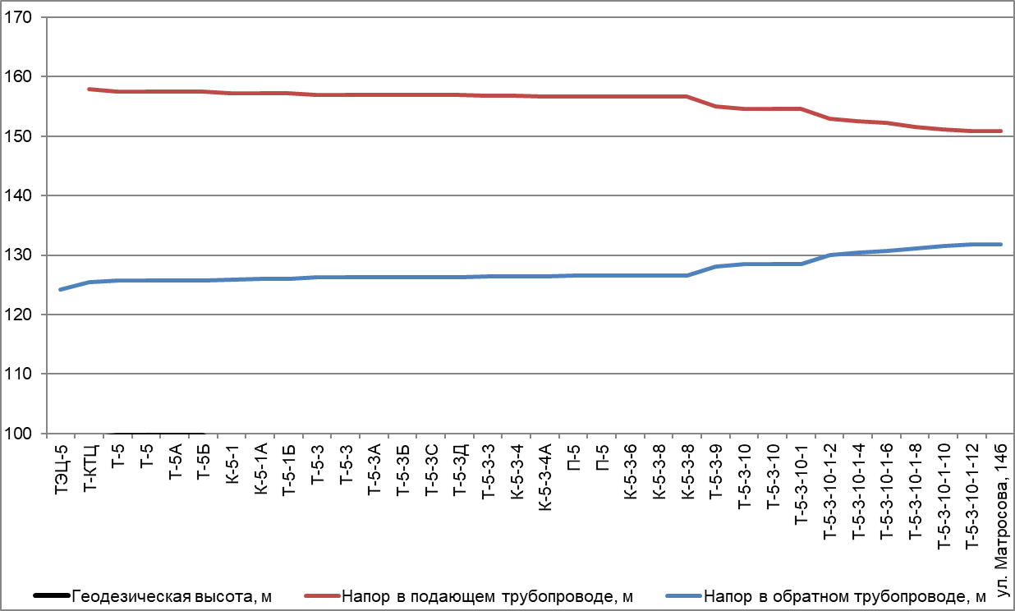
Рисунок 12. Пьезометрический график по направлению «TЭЦ-5 – ул. Матросова, 14б» после подключения перспективной нагрузки перспективного развития (с мероприятиями по перекладе тепловых сетей)

Таблица 10. Исходные данные для построения пьезометрического графика «TЭЦ-5 – ул. Матросова, 14б»
Наименование узла | Геодезическая высота, м | Напор в подающем трубопроводе, м | Напор в обратном трубопроводе, м | Располагаемый напор, м | Длина участка, м | Диаметр участка, м
TЭЦ-5 | 99.15 |  | 124.15 | 35 | 70 | 0.515
Т-КТЦ | 99.15 | 157.847 | 125.381 | 32.466 | 106 | 0.702
Т-5 | 99.63 | 157.509 | 125.704 | 31.805 | 0.001 | 0.515
Т-5 | 99.63 | 157.509 | 125.704 | 31.805 | 33.3 | 0.515
Т-5А | 99.64 | 157.468 | 125.743 | 31.726 | 45.9 | 0.515
Т-5Б | 99.63 | 157.445 | 125.765 | 31.68 | 340 | 0.515
К-5-1 | 97.25 | 157.278 | 125.923 | 31.355 | 40.7 | 0.515
К-5-1А | 97.27 | 157.263 | 125.938 | 31.325 | 47.1 | 0.515
Т-5-1Б | 95.74 | 157.242 | 125.957 | 31.285 | 66.6 | 0.408
Т-5-3 | 96.77 | 156.977 | 126.21 | 30.767 | 0.001 | 0.8
Т-5-3 | 96.77 | 156.977 | 126.21 | 30.767 | 64.3 | 0.408
Т-5-3А | 94.86 | 156.937 | 126.248 | 30.689 | 28.1 | 0.408
Т-5-3Б | 95.53 | 156.919 | 126.266 | 30.653 | 65.7 | 0.408
Т-5-3С | 94.72 | 156.897 | 126.286 | 30.61 | 25.7 | 0.408
Т-5-3Д | 94.72 | 156.879 | 126.304 | 30.575 | 227.9 | 0.408
Т-5-3-3 | 94.59 | 156.782 | 126.396 | 30.386 | 82 | 0.408
К-5-3-4 | 94.58 | 156.747 | 126.428 | 30.319 | 18.5 | 0.408
К-5-3-4А | 94.61 | 156.731 | 126.443 | 30.288 | 226.4 | 0.408
П-5 | 95.53 | 156.636 | 126.534 | 30.102 | 0.001 | 0.8
П-5 | 95.53 | 156.636 | 126.534 | 30.102 | 89.7 | 0.408
К-5-3-6 | 96.54 | 156.618 | 126.551 | 30.067 | 51.8 | 0.408
К-5-3-8 | 95.47 | 156.613 | 126.555 | 30.058 | 0.001 | 0.8
К-5-3-8 | 95.47 | 156.613 | 126.555 | 30.058 | 294.9 | 0.259
Т-5-3-9 | 92.27 | 154.997 | 128.11 | 26.888 | 67.4 | 0.259
Т-5-3-10 | 92.71 | 154.627 | 128.467 | 26.16 | 0.001 | 0.8
Т-5-3-10 | 92.71 | 154.627 | 128.467 | 26.16 | 181.9 | 0.15
Т-5-3-10-1 | 95.29 | 154.576 | 128.515 | 26.061 | 343.2 | 0.07
Т-5-3-10-1-2 | 94.4 | 152.962 | 130.053 | 22.909 | 86.6 | 0.07
Т-5-3-10-1-4 | 94.4 | 152.55 | 130.447 | 22.103 | 61 | 0.07
Т-5-3-10-1-6 | 94.4 | 152.257 | 130.727 | 21.53 | 141.4 | 0.07
Т-5-3-10-1-8 | 94.4 | 151.573 | 131.131 | 20.441 | 78.6 | 0.07
Т-5-3-10-1-10 | 94.4 | 151.193 | 131.495 | 19.698 | 58 | 0.07
Т-5-3-10-1-12 | 94.4 | 150.921 | 131.755 | 19.166 | 30 | 0.082
ул. Матросова, 14б | 94.4 | 150.85 | 131.82 | 19.03

Пьезометрический график по направлению «Кот. м/р "Центр"–
ул. Строителей, 7»
Путь движения теплоносителя «Кот. м/р "Центр"– ул. Строителей, 7» и сравнительные пьезометрические графики представлены на рисунках Рисунок 13-Рисунок 15. Данные для построения пьезометрического графика приведены в таблицах Таблица 11-Таблица 12.
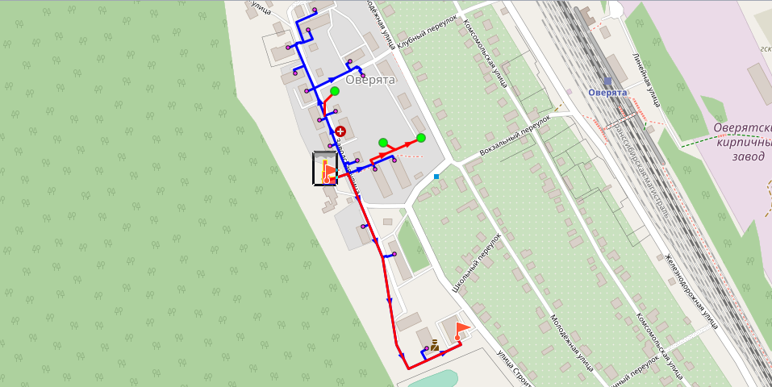
Рисунок 13. Путь движения теплоносителя «Кот. м/р "Центр"– ул. Строителей, 7»

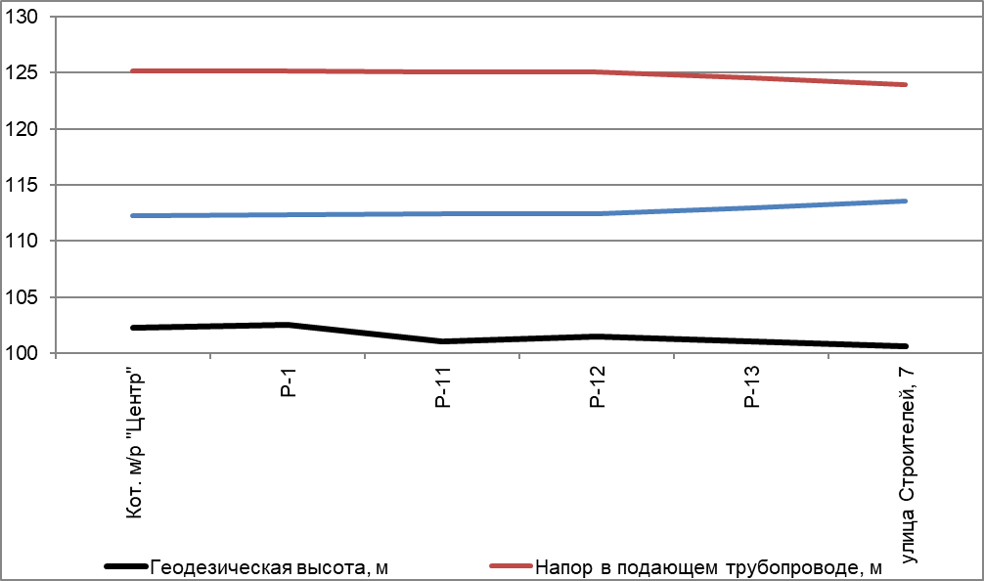
Рисунок 14. Пьезометрический график по направлению «Кот. м/р "Центр"– ул. Строителей, 7» после подключения перспективной нагрузки (без мероприятий по перекладе тепловых сетей)

Таблица 11. Исходные данные для построения пьезометрического графика «Кот. м/р «Центр»– ул. Строителей, 7»
Наименование узла | Геодезическая высота, м | Напор в подающем трубопроводе, м | Напор в обратном трубопроводе, м | Располагаемый напор, м | Длина участка, м | Диаметр участка, м
Кот. м/р "Центр" | 102.26 | 125.208 | 112.26 | 13 | 20 | 0.15
Р-1 | 102.54 | 125.208 | 112.311 | 12.897 | 66 | 0.1
Р-11 | 101.1 | 125.12 | 112.398 | 12.721 | 56.9 | 0.1
Р-12 | 101.47 | 125.06 | 112.457 | 12.602 | 154.2 | 0.07
Р-13 | 101.02 | 124.531 | 112.978 | 11.553 | 30 | 0.04
улица Строителей, 7 | 100.62 | 123.91 | 113.59 | 10.324

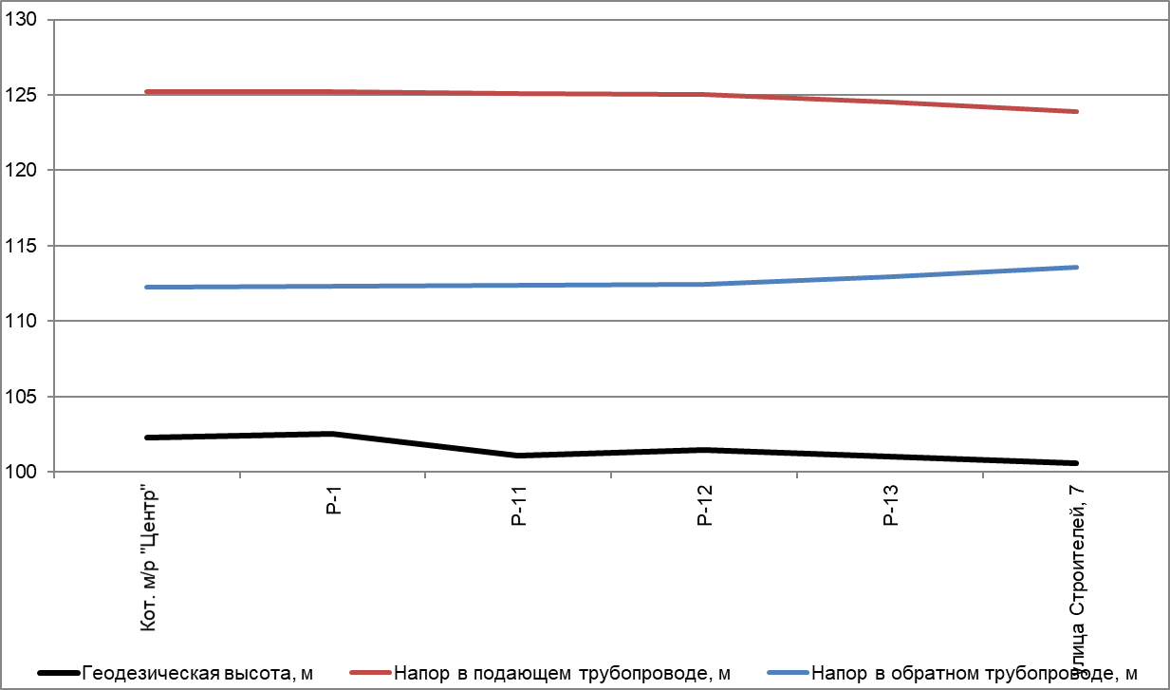
Рисунок 15. Пьезометрический график по направлению «Кот. м/р "Центр"– ул. Строителей, 7» после подключения перспективной нагрузки перспективного развития (с мероприятиями по перекладе тепловых сетей)

Таблица 12. Исходные данные для построения пьезометрического графика «Кот. м/р "Центр"– ул. Строителей, 7»
Наименование узла | Геодезическая высота, м | Напор в подающем трубопроводе, м | Напор в обратном трубопроводе, м | Располагаемый напор, м | Длина участка, м | Диаметр участка, м
Кот. м/р "Центр" | 102.26 | 125.208 | 112.26 | 13 | 20 | 0.15
Р-1 | 102.54 | 125.208 | 112.311 | 12.897 | 66 | 0.1
Р-11 | 101.1 | 125.12 | 112.398 | 12.721 | 56.9 | 0.1
Р-12 | 101.47 | 125.06 | 112.457 | 12.602 | 154.2 | 0.07
Р-13 | 101.02 | 124.531 | 112.978 | 11.553 | 30 | 0.04
улица Строителей, 7 | 100.62 | 123.91 | 113.59 | 10.324

Пьезометрический график по направлению «Кот. мкр. Восточный –
ул. Кирпичная улица, 13А»
Путь движения теплоносителя «Кот. мкр. Восточный – ул. Кирпичная улица, 13А» и сравнительные пьезометрические графики представлены на рисунках Рисунок 16-Рисунок 18. Данные для построения пьезометрического графика приведены в таблицах Таблица 13-Таблица 14.
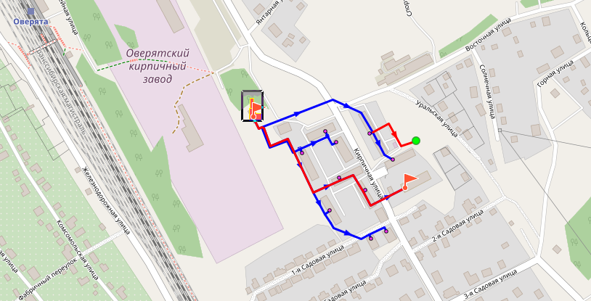
Рисунок 16. Путь движения теплоносителя «Кот. мкр. Восточный – ул. Кирпичная улица, 13А»

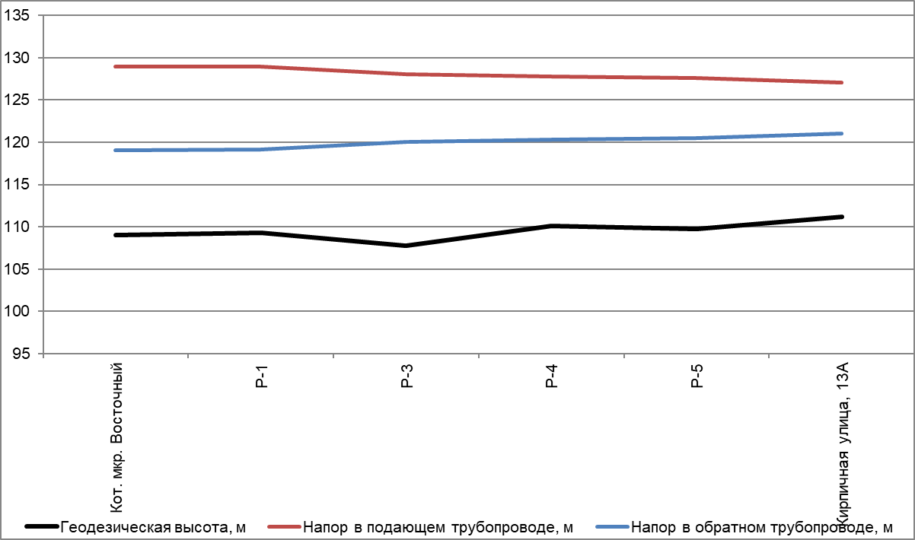
Рисунок 17. Пьезометрический график по направлению «Кот. мкр. Восточный – ул. Кирпичная улица, 13А» после подключения перспективной нагрузки (без мероприятий по перекладе тепловых сетей)

Таблица 13. Исходные данные для построения пьезометрического графика «Кот. мкр. Восточный – ул. Кирпичная улица, 13А»
Наименование узла | Геодезическая высота, м | Напор в подающем трубопроводе, м | Напор в обратном трубопроводе, м | Располагаемый напор, м | Длина участка, м | Диаметр участка, м
Кот. мкр. Восточный | 109.06 | 128.978 | 119.06 | 10 | 27.04 | 0.15
Р-1 | 109.31 | 128.978 | 119.141 | 9.837 | 180 | 0.1
Р-3 | 107.73 | 128.07 | 120.032 | 8.039 | 114 | 0.1
Р-4 | 110.08 | 127.769 | 120.328 | 7.441 | 80 | 0.1
Р-5 | 109.78 | 127.63 | 120.466 | 7.164 | 88 | 0.07
Кирпичная улица, 13А | 111.22 | 127.05 | 121.03 | 6.019

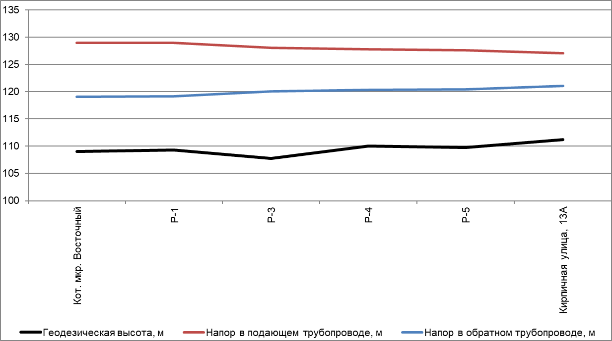
Рисунок 18. Пьезометрический график по направлению «Кот. мкр. Восточный – ул. Кирпичная улица, 13А» после подключения перспективной нагрузки перспективного развития (с мероприятиями по перекладе тепловых сетей)

Таблица 14. Исходные данные для построения пьезометрического графика «Кот. мкр. Восточный – ул. Кирпичная улица, 13А»
Наименование узла | Геодезическая высота, м | Напор в подающем трубопроводе, м | Напор в обратном трубопроводе, м | Располагаемый напор, м | Длина участка, м | Диаметр участка, м
Кот. мкр. Восточный | 109.06 | 128.978 | 119.06 | 10 | 27.04 | 0.15
Р-1 | 109.31 | 128.978 | 119.141 | 9.837 | 180 | 0.1
Р-3 | 107.73 | 128.07 | 120.032 | 8.039 | 114 | 0.1
Р-4 | 110.08 | 127.769 | 120.328 | 7.441 | 80 | 0.1
Р-5 | 109.78 | 127.63 | 120.466 | 7.164 | 88 | 0.07
Кирпичная улица, 13А | 111.22 | 127.05 | 121.03 | 6.019

Пьезометрический график по направлению «Кот. д. Конец Бор – ул. Циолковского, 8»
Путь движения теплоносителя «Кот. д.Конец Бор – ул. Циолковского, 8» и сравнительные пьезометрические графики представлены на рисунках Рисунок 20-Рисунок 21. Данные для построения пьезометрического графика приведены в таблицах Таблица 15-Таблица 16.
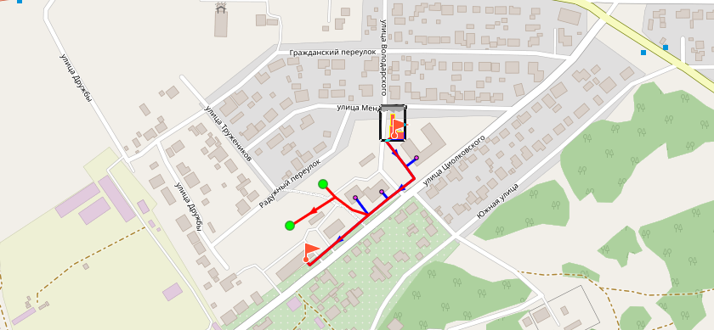
Рисунок 19. Путь движения теплоносителя «Кот. д.Конец Бор – ул. Циолковского, 8»

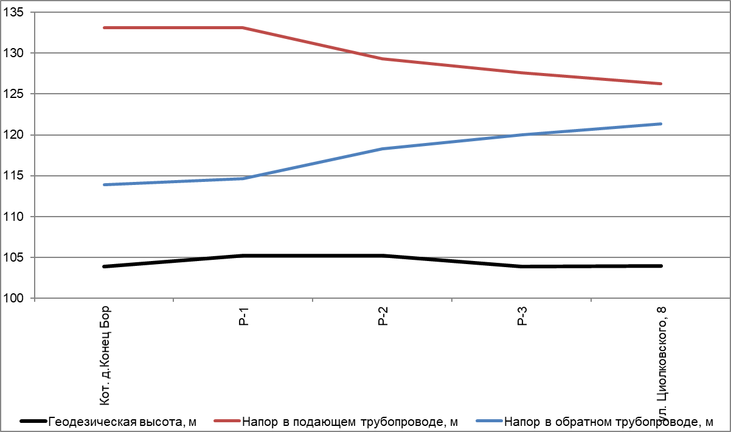
Рисунок 20. Пьезометрический график по направлению «Кот. д.Конец Бор – ул. Циолковского, 8» после подключения перспективной нагрузки (без мероприятий по перекладе тепловых сетей)

Таблица 15. Исходные данные для построения пьезометрического графика «Кот. д.Конец Бор – ул. Циолковского, 8»
Наименование узла | Геодезическая высота, м | Напор в подающем трубопроводе, м | Напор в обратном трубопроводе, м | Располагаемый напор, м | Длина участка, м | Диаметр участка, м
Кот. д.Конец Бор | 103.87 | 133.104 | 113.87 | 20 | 48.17 | 0.15
Р-1 | 105.2 | 133.104 | 114.622 | 18.482 | 48.17 | 0.1
Р-2 | 105.21 | 129.332 | 118.323 | 11.009 | 48.17 | 0.1
Р-3 | 103.86 | 127.621 | 120.003 | 7.618 | 48.17 | 0.08
ул. Циолковского, 8 | 103.93 | 126.28 | 121.32 | 4.953

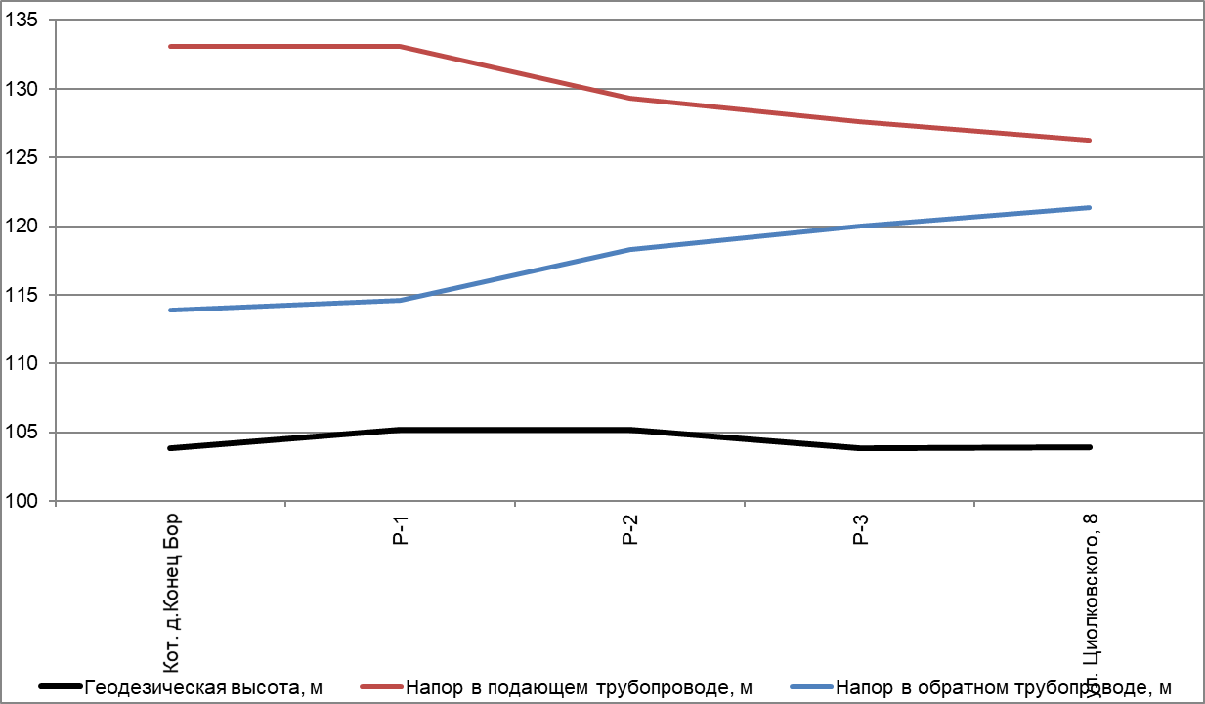
Рисунок 21. Пьезометрический график по направлению «Кот. д.Конец Бор – ул. Циолковского, 8» после подключения перспективной нагрузки перспективного развития (с мероприятиями по перекладе тепловых сетей)

Таблица 16. Исходные данные для построения пьезометрического графика «Кот. д.Конец Бор – ул. Циолковского, 8»
Наименование узла | Геодезическая высота, м | Напор в подающем трубопроводе, м | Напор в обратном трубопроводе, м | Располагаемый напор, м | Длина участка, м | Диаметр участка, м
Кот. д.Конец Бор | 103.87 | 133.104 | 113.87 | 20 | 48.17 | 0.15
Р-1 | 105.2 | 133.104 | 114.622 | 18.482 | 48.17 | 0.1
Р-2 | 105.21 | 129.332 | 118.323 | 11.009 | 48.17 | 0.1
Р-3 | 103.86 | 127.621 | 120.003 | 7.618 | 48.17 | 0.08
ул. Циолковского, 8 | 103.93 | 126.28 | 121.32 | 4.953

Выводы о резервах (дефицитах) существующей
системы теплоснабжения при обеспечении перспективной
тепловой нагрузки потребителей
По результатам проведенного анализа можно сделать вывод, что к 2041 г. на всех источниках централизованного теплоснабжения Краснокамского ГО будут наблюдаться резервы тепловой мощности. Перечень имеющихся резервов/дефицитов приведен в таблице Таблица 17.
При моделировании гидравлических режимов работы тепловых сетей не были выявлены ограничения пропускной способности тепловых сетей источников теплоснабжения Краснокамского ГО.
Таблица 17. Резервы/дефициты по договорной и фактической тепловой нагрузке существующей системы теплоснабжения
№ п/п | Наименование теплоснабжающей организации | Источник теплоснабжения | Резерв по договорной нагрузке, Гкал/ч | Резерв по фактической нагрузке, Гкал/ч | Ограничение пропускной способности тепловой сети
1 | Филиал «Пермский» ПАО «Т Плюс» | Закамская ТЭЦ-5 | 183,73 | 238,76 | Нет
2 | МУП «ОВЕР-Гарант» | Котельная «Восточная» | 1,26 | н/д | Нет
3 | МУП «ОВЕР-Гарант» | Котельная «Центр» | 0,43 | н/д | Нет
4 | МУП «ОВЕР-Гарант» | Котельная «Чёрная» | 1,91 | н/д | Нет
5 | МУП «ОВЕР-Гарант» | Котельная «Брагино» | 0,48 | н/д | Нет
6 | МУП «ОВЕР-Гарант» | Котельная «Мясокомбинат» | 0,84 | н/д | Нет
7 | АО «Пермский Свинокомплекс» | Котельный Цех | 20,40 | н/д | Нет
8 | АО «Пермтрансжелезобетон» | Котельная АО «Пермтрансжелезобетон» | 0,91 | н/д | Нет
9 | МУП «Гарант» | Модульная котельная д. Конец-Бор | 0,07 | н/д | Нет

Зоны развития территории с перспективной тепловой нагрузкой, не обеспеченной источниками тепловой энергии
В Краснокамском городском округе отсутствуют зоны развития территории с перспективной тепловой нагрузкой, не обеспеченной источниками тепловой энергии.

Описание изменений существующих и перспективных
балансов тепловой мощности источников тепловой энергии
и тепловой нагрузки потребителей для каждой системы
теплоснабжения за период, предшествующий актуализации
схемы теплоснабжения
1. Актуализированы перспективные приросты тепловых нагрузок источников централизованного теплоснабжения.
2. Актуализированы перспективные зоны действия источников теплоснабжения исходя из скорректированного перечня новых площадок застройки.
3. Заново выполнен расчет тепловых балансов источников централизованного теплоснабжения на период до 2041 г.
4. Актуализирован гидравлический расчет тепловых сетей источников централизованного теплоснабжения после подключения новый тепловых нагрузок с целью проверки пропускной способности тепловых сетей.

